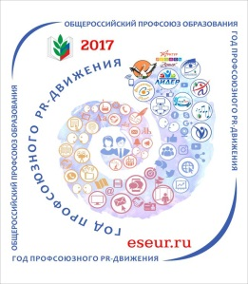  **Профсоюз информирует**

Информационный лист «Обзор печати»

19 марта – 25 марта 2018

|  |
| --- |
|  |

***XIII Благовещенский форум***

 В поселке Ольгинка Туапсинского района 25 марта начал свою работу XIII Благовещенский православный педагогический форум. Форум проводится министерством образования, науки и молодежной политики совместно с отделами религиозного образования и катехизации Кубанской митрополии при поддержке краевой организации Профсоюза.

Участниками форума стали 140 педагогических работников образовательных организаций Краснодарского края – это председатели муниципальных методических объединений учителей ОПК и ОРКСЭ, учителя основ православной культуры и кубановедения, а также священнослужители епархий Кубанской митрополии.

Заместитель председателя краевой организации Профсоюза Экверхан Сурхаев обратился к участникам и гостям Форума, зачитав приветственный адрес от имени председателя краевой организации Профсоюза С.Н. Даниленко: "Форум является важнейшей площадкой для обсуждения проблем и перспектив духовно-нравственного просвещения и воспитания в образовательной среде, актуальность которых, не вызывает никакого сомнения. Уверен, что программа мероприятия будет способствовать живому общению и профессиональному диалогу".

В работе Форума принимает участие Константин Федоренко, и.о.министра образования, науки и молодёжной политики края.

В рамках форума будут проведены многочисленные образовательные мероприятия: круглые столы, педагогические мастерские, мастер-классы, практические занятия. В течение четырех дней педагоги смогут обменяться передовым педагогическим опытом работы в области духовно-нравственного образования и воспитания, обсудить волнующие их вопросы воспитания подрастающего поколения.

В этом году почетным гостем форума стала Янушкявичене Ольга Леонидовна, профессор кафедры социальной педагогики Православного Свято–Тихоновского гуманитарного университета, доктор педагогических наук, доктор математических наук, автор учебников и учебных пособий по православной культуре. Для кубанских педагогов она прочтет популярные лекции по православной педагогике.

Не менее интересным событием станет литературная гостиная юной поэтессы, лауреата именной премии главы администрации (губернатора) Краснодарского края, автора поэтического сборника «Поэзия - моя жизнь» Токрановой (Кобелевой) Ирины.

***Скидки для членов Профсоюза и их семей в санатории "Русь"***



Пролонгирован договор между краевой организацией Профсоюза и санаторием "Русь" об отдыхе и лечении работников отрасли образования - членов Профсоюза на условиях фиксированной скидки 10% на все виды путёвок и курсовок лечебных программ санатория до 30 ноября 2018 года.

Согласно договору, предлагаются:

Путёвки с 16 апреля по 30 июня 2018 года по уровню комфорта:

- стоимость одного койко-дня в номере категории «Эконом» - 1710 рублей;

- стоимость одного койко-дня в номере категории «Стандарт» - 1890 рублей;

- стоимость одного койко-дня в номере категории «Стандарт2», «Комфорт»(одноместный) - 2025 рублей.

Курсовки с 16 апреля по 30 июня 2018 года на лечение и проживание без питания:

- стоимость от 1440 рублей за один день;

курсовки с 16 апреля по 30 июня 2018 года на лечение и питание без проживания:

- стоимость от 1485 рублей за один день;

курсовки с 16 апреля по 30 июня 2018 года на проживание и питание:

- стоимость от 1530 рублей за один день.

Путёвки с 01 июля по 30 ноября 2018 года по уровню комфорта:

- стоимость одного койко-дня в номере категории «Эконом1» - 1755 рублей;

- стоимость одного койко-дня в номере категории «Эконом2» - 1980 рублей;

- стоимость одного койко-дня в номере категории «Стандарт1» - 2160 рублей;

- стоимость одного койко-дня в номере категории «Стандарт2» - 2340 рублей;

- стоимость одного койко-дня в номере категории «Комфорт» - 2610 рублей;

- стоимость одного койко-дня в номере категории «Люкс» - 3150 рублей;

- стоимость одного койко-дня в номере категории «Стандарт»(одноместный) - 2970 рублей.

Курсовки с 01 июля по 30 ноября 2018 года на лечение и проживание без питания:

- стоимость от 1350 рублей за один день (в зависимости от категории номера);

курсовки с 01 июля по 30 ноября 2018 года на проживание и питание без лечения:

- стоимость от 1485 рублей за один день(в зависимости от категории номера);

курсовки с 01 июля по 30 ноября 2018 года на проживание без лечения и питания:

- стоимость от 810 рублей за один день(в зависимости от категории номера).

Путёвки по тарифу «Детский» (1 взрослый + 1 ребёнок):

- стоимость от 3330 рублей за один день (за двоих) (в зависимости от категории номера).

Тур выходного дня (пятница – понедельник с питанием): стоимость от 1350 рублей за один день (в зависимости от категории номера).

График заезда – согласно предварительной заявке. Время заезда – с 12 часов, время выезда – до 11 часов.

Прибывшие на лечение в санаторий должны иметь при себе паспорт, санаторно-курортную карту, медицинский полис.

Согласно договорённости вместе с родителями на пребывание и лечение принимаются дети до 14 лет на общих условиях. Дети до 4-х лет без места питания и лечения размещаются бесплатно. Для детей до 14 лет необходимо при себе иметь свидетельство о рождении, а также доверенность на сопровождающего, если ребёнок едет без родителей, справку об эпидокружении (не более пятидневной давности).

Комитету краевой организации и администрации санатория удалось договориться о направлении на лечение в санаторий членов Профсоюза с любым сроком пребывания.

Согласно договору, санаторий обязуется выделять краевой организации Профсоюза путёвки и курсовки для оздоровления работников образования с заболеваниями органов пищеварения, эндокринной системы, опорно-двигательного аппарата, болезней нервной системы, органов дыхания, с использованием сульфидных сероводородных источников наружного применения, питьевых хлоридно-гидрокарбонатно-натриевых вод, бальнеолечения, теплолечения, физиолечения, услуг тренажёрного зала, лечебных массажей, фитотерапии.

Комплекс определяется лечащим врачом в зависимости от состояния здоровья получателя путёвки или курсовки индивидуально.

Оплата за путёвки производится работниками отрасли за наличный расчёт в кассу санатория по прибытию.

По желанию и при отсутствии противопоказаний возможно назначение дополнительных процедур по прейскуранту, действующему на момент обращения, за дополнительную плату.

Сроки лечения бронируются по письмам-заявкам территориальных организаций, направляемых в адрес комитета краевой организации не позднее, чем за 10 дней до дня заезда.

***Состоялось заседание Совета молодых педагогов***

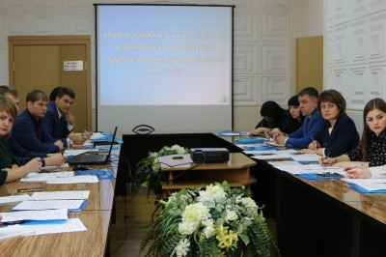 В краевом Доме работников образования 23 марта прошло заседание Совета молодых педагогических работников краевой организации Профсоюза.

- Одним из основных важнейших направлений в работе нашей организации является молодежная политика. Сегодня более 97% работающей педагогической молодежи являются членами Профсоюза. В крае эффективно действуют советы молодых педагогов при краевой, районных и городских организациях Профсоюза. Советами реализуются различные проекты, безусловно, они направленны на повышение профессионального уровня молодых педагогов, выявление и решение их социально-экономических проблем, - отметил в своем выступлении Экверхан Сурхаев, заместитель председателя краевой организации Профсоюза.

В работе заседания приняли участие Елена Крохмаль, проректор по организационно-методической работе Института развития образования края и Елена Куренная, заведующая кафедрой педагогики и психологии Института развития образования края. Е.В. Крохмаль рассказала о работе отраслевого министерства с молодыми педагогами края.

Председатель Совета молодых педагогов краевой организации Профсоюза - Дмитрий Завертаный подвел итоги работы Совета за 2017 год, рассказал об основных направлениях деятельности и презентовал перспективный план работы на 2018 год. Отдельным блоком рассмотрено создание календаря молодежных событий краевой организации Профсоюза, участие в мероприятиях Общероссийского Профсоюза образования: VII сессии Всероссийской педагогической школы, летнем профсоюзном лагере "Школа тренеров".

Молодые педагоги рассмотрели участие в профсоюзном форуме молодых педагогов Кубани «ПрофСтарт», интеллектуальной игре "Что? Где? Когда?", Спартакиаде краевой организации Профсоюза, туристском Слете педагогов и др. Члены Совета в формате «круглого стола» обсудили проведение комплекса мероприятий, посвященных Дню Победы, 120-летию краевой организации Профсоюза и мероприятий в рамках "Года охраны труда".

В завершение заседания состоялась защита проекта "Эмблема Совета молодых педагогических работников краевой организации Профсоюза".

***Более половины учителей в России пожаловались на зарплату***

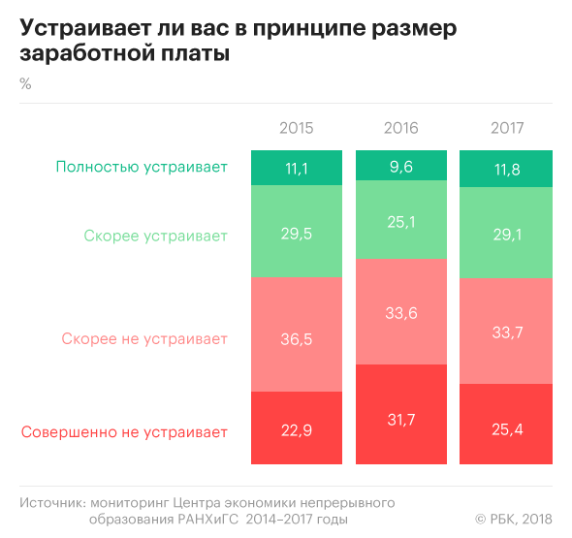 Сотрудники Российской академии народного хозяйства и государственной службы (РАНХиГС) подготовили аналитический обзор [«Мониторинг эффективности школы. Чем привлекательна работа в школе — взгляд учителей»](http://www.eseur.ru/Bolee_polovini_uchiteley_v_Rossii_pojalovalis_na_zarplatu/%D0%90%D0%BB%D0%B8%D0%BD%D0%B0%20%D0%90%D1%85%D0%BC%D0%B5%D1%82%D0%BE%D0%B2%D0%B0%20%D0%97%D0%B0%D0%BC%D0%B5%D1%81%D1%82%D0%B8%D1%82%D0%B5%D0%BB%D1%8C%20%D0%B7%D0%B0%D0%B2%D0%B5%D0%B4%D1%83%D1%8E%D1%89%D0%B5%D0%B3%D0%BE%20%D0%BE%D1%82%D0%B4%D0%B5%D0%BB%D0%BE%D0%BC%20%D0%BF%D0%BE%20%D1%81%D0%B2%D1%8F%D0%B7%D1%8F%D0%BC%20%D1%81%20%D0%BE%D0%B1%D1%89%D0%B5%D1%81%D1%82%D0%B2%D0%B5%D0%BD%D0%BD%D0%BE%D1%81%D1%82%D1%8C%D1%8E%20%20%D0%9E%D0%B1%D1%89%D0%B5%D1%80%D0%BE%D1%81%D1%81%D0%B8%D0%B9%D1%81%D0%BA%D0%B8%D0%B9%20%D0%9F%D1%80%D0%BE%D1%84%D1%81%D0%BE%D1%8E%D0%B7%20%D0%BE%D0%B1%D1%80%D0%B0%D0%B7%D0%BE%D0%B2%D0%B0%D0%BD%D0%B8%D1%8F%20117342,%20%D0%9C%D0%BE%D1%81%D0%BA%D0%B2%D0%B0,%20%D1%83%D0%BB.%20%D0%91%D1%83%D1%82%D0%BB%D0%B5%D1%80%D0%BE%D0%B2%D0%B0,%2017%20%D1%80%D0%B0%D0%B1.%20%D0%A2%D0%B5%D0%BB:%20(495)%20134-30-10%20%D0%B4%D0%BE%D0%B1.%20602%20E-mail:%20a.a.alina@list.ru%20eseur.ru) (есть у РБК). Его ключевой вывод — по итогам 2017 года почти 60% учителей в России не устраивает их заработная плата.  
 В обзоре также проанализированы такие вопросы, как приход в школы молодых преподавателей и их мотивация, влияние обновления кадрового состава на профессионализм педагогов, отношение учителей к работе.  
 В опросах приняли участие 900 учителей — 300 из сел и деревень, 300 из небольших городов и 300 из региональных столиц, рассказала РБК редактор обзора, директор Центра экономики непрерывного образования РАНХиГС Татьяна Клячко. Опрошенные живут и работают в Воронежской, Ивановской, Свердловской, Челябинской областях, Алтайском и Ставропольском краях, указано в исследовании.  
 Из других результатов Клячко выделила значимую долю учителей, которые считают, что молодежи не имеет смысла идти работать в школу — таких педагогов по итогам 2017 года почти 24%, это столько же, сколько в 2016 году, и на 4% больше, чем в 2015 году.  
В пресс-службе Министерства образования и науки заявили, что изучат результаты мониторинга РАНХиГС.

**Зарплаты и регионы**  
 Больше всего заработной платой удовлетворены учителя в небольших городах — таких среди них почти 42%. Чуть меньше довольны педагоги в региональных столицах (41%), а менее всего - преподаватели в селах (40%). Отдельно в исследовании отмечается, что в 2017 году уменьшилась доля учителей, которых полностью не устраивает оплата труда: если в 2016 годах их было 32%, то в 2017-м — 25%.  
 Средняя заработная плата учителей в России выросла с 33,3 тыс. руб. в 2016 году до 34,9 тыс. руб. в 2017 году, уточнили РБК в пресс-службе Минобрнауки. По итогам 2017 года в четырех регионах России зарплаты учителей школ незначительно снизились, как ранее подсчитал РБК на основе данных Росстата. Еще в двух зарплаты не выросли, а в 46 заработки педагогов выросли менее чем на 1 тыс. руб.  
 Хотя почти 60% учителей недовольны своей зарплатой, это меньше, чем в прошлые годы, отметила Клячко. В 2016 году таких преподавателей было больше 65%. «В 2017 году, в преддверии выборов, все силы в регионах были брошены на то, чтобы повысить и поддерживать зарплату учителей», — указала она.  
 Согласно майским указам Владимира Путина, подписанным в начале его третьего срока, уже с 2012 года зарплата учителей должна была равняться средней по региону и не опускаться далее ниже этой планки. К 2018 году зарплаты врачей, преподавателей вузов и научных работников должны были бы составлять 200% от средней по региону.  
 Как ранее писал РБК, в конце 2017 — начале 2018 года сотрудники многих бюджетных учреждений, в том числе преподаватели вузов, получили зарплату в несколько раз больше — они сами это объясняли полученной руководством установкой выполнить майские указы к президентским выборам.  
  
**Обновление состава и уважение**  
 В течение последних лет педагогические коллективы школ обновились незначительно, отмечают авторы доклада. О сильном обновлении сказали только 17% респондентов. Остальные высказали мнение, что ​«процесс прихода на работу в школу новых кадров имеет низкую динамику».  
 Исследователи попросили учителей рассказать, что именно может привлечь молодых специалистов в школу. Чаще всего преподаватели (можно было выбрать несколько ответов) называли стабильную занятость (32%), удобный график (37%) и интерес к профессии (35%). Относительно высокую зарплату в качестве привлекательной для молодежи назвали 14%. В то же время 24% опрошенных признались, что в школе нет ничего, что может быть интересно для молодых специалистов.  
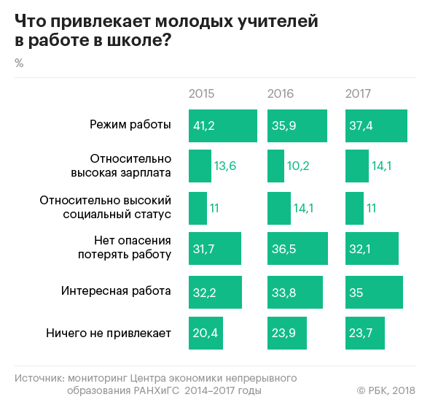 Мнение молодых учителей (до 35 лет) отличается от средних оценок. Главный фактор, который их влечет в школу, — интерес к профессии (51%), на втором месте удобный график (49%), на третьем — стабильность (26%). При этом на 4,5% выросла доля тех, кто считает важным фактором заработную плату, — с 15,5% в 2016 году до 20% в 2017 году.  
 Молодым педагогам действительно достаточно сложно вписаться в школьную систему, замечает руководитель Института развития образования НИУ ВШЭ Ирина Абанкина. «У них нет возможности привносить свои новации. Исключения — когда приходит коллектив молодых преподавателей, но это большая редкость, и школы редко себе такое позволяют, особенно в условиях оптимизации», — указала она. Но молодежь в школе нужна, подчеркивает Абанкина. В последнее время наметился ​поколенческий разрыв между учителями и учениками — дети годятся большинству педагогов во внуки, и это становится критическим, поясняет она.  
 Отдельно исследователи попросили учителей ответить на вопрос, относят ли они себя к уважаемым членам общества. Преподавателей, которые назвали свою профессию уважаемой, — 55%. Полностью не согласны с этим 9%, еще 36% склоняются к тому, что эта профессия не уважаема в обществе.

Интерес к профессии учителя растет, утверждают в пресс-службе Минобрнауки. С 2014 года число бюджетных мест на педагогические программы высших учебных заведений выросло на 8,4%. В 2017 году средний балл по одному предмету для поступающих в педагогические вузы достиг 66,7 при 59,9 в 2015 году.  
  
**Нагрузка и коллектив**  
 Учителей также попросили оценить, насколько их устраивают отношения с учениками, их родителями, дирекцией школы и коллегами. Больше половины преподавателей устраивает уровень общения со всеми, кроме родителей — 54% довольны общением со своими учениками, 65% — с администрацией, 68,5% — с коллегами. Только 38% учителей сообщили о хороших отношениях с родителями школьников. «Неудовлетворенность учителей взаимоотношениями с родителями во многом обусловлена постоянным ростом требований со стороны родителей к качеству учебного процесса: ежегодно больше половины учителей (56%) отмечают рост требовательности со стороны родителей», — поясняют авторы исследования.  
 Большинство учителей годятся родителям учеников в родители, еще раз подчеркнула Абанкина. Это еще одна причина, помимо требовательности, которая определяет их взаимоотношения, полагает она.

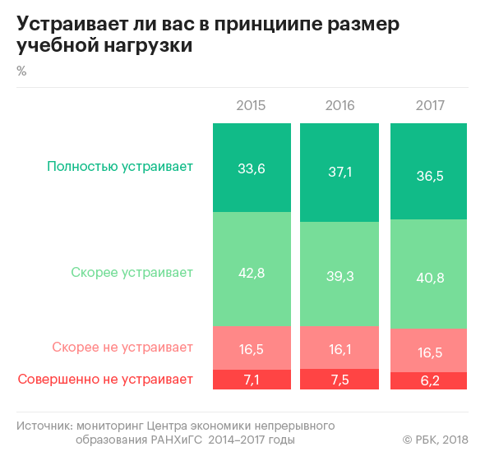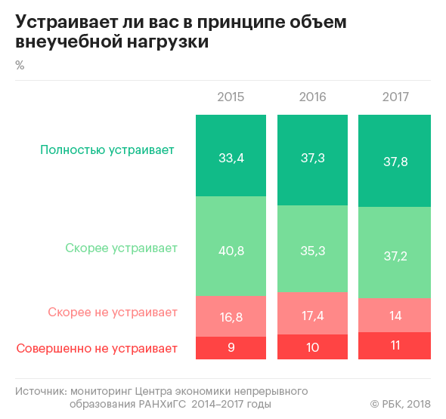

***В Калининградской области обсуждают модернизацию системы повышения квалификации педагогов в условиях формирования национальной системы учительского роста***

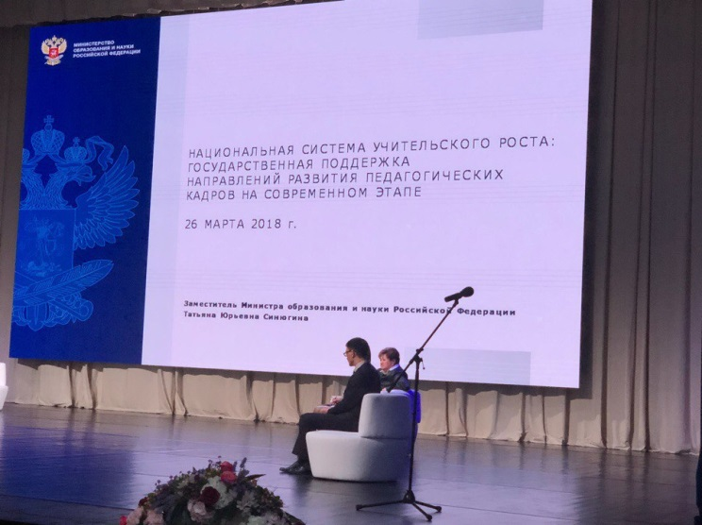 26 марта в г. Светлогорске Калининградской области открылось Всероссийское совещание «Модернизация системы повышения квалификации учителей в условиях формирования национальной системы учительского роста». Участие в мероприятии принимают более 220 человек из 79 регионов страны - руководители органов управления в сфере образования субъектов Российской Федерации, руководители вузов и учреждений дополнительного профессионального образования, а также представители региональных организаций Общероссийского Профсоюза образования. **Председатель краевой организации Профсоюза С.Н. Даниленко принимает участие в работе Всероссийского совещания.**

С докладом в ходе пленарного заседания Всероссийского совещания по вопросам совершенствования системы дополнительного профессионального образования в условиях формирования национальной системы учительского роста выступила заместитель Министра образования и науки Российской Федерации Т.Ю. Синюгина.

В своём выступлении заместитель Министра сообщила, что в образовательных организациях работают более 1 млн учителей, в том числе более 15,2 тысяч педагогов в негосударственных учреждениях. Более 30% из них имеют первую или высшую квалификационную категорию.

При этом треть педагогов отмечают свои профессиональные дефициты, среди которых - низкий уровень владения компьютерными и информационными технологиями, нехватка знаний о методиках обучения детей с ограниченными возможностями здоровья или имеющих проблемы в поведении, решение с учащимися задач повышенной сложности в рамках преподаваемого предмета. Об отсутствии профессиональных дефицитов заявляют 30% учителей.

В связи с этим Т.Ю. Синюгина обратила особое внимание на необходимость профессионального развития педагогов. Она подчеркнула, что «успех в преодолении затруднений зависит, в том числе от правильно выстроенной совместной работы федерального центра, регионов и учреждений системы дополнительного профессионального образования».

- Первоочередные шаги в выстраивании национальной системы учительского роста уже сделаны: ведётся работа по модернизации педагогического образования, изучается уровень владения учителями профессиональными компетенциями, прорабатываются возможности перехода на новую модель аттестации учителей, мотивации педагогов через систему поощрений и профессиональных конкурсов, - отметила Т.Ю. Синюгина.

Татьяна Юрьевна подчеркнула, что разработка новой федеральной модели аттестации педагогов, которая бы имела единые критерии общей оценки квалификации учителя, должна быть завершена к концу 2018 года.

В ходе заседания был рассмотрен вопрос проведения конкурсов профессионального мастерства педагогов. Предполагается, что победители и призёры этих состязаний должны стать наставниками для других учителей в преподаваемой области.

Также был представлен новый открытый информационно-образовательный портал – «Российская электронная школа», который обеспечивает равные условия и качественный контент для обучения детей. В настоящее время проводится подготовка 50 учителей из 5 регионов для работы с порталом. До конца года будут обучены представители всех субъектов Российской Федерации.

В рамках пленарного заседания был представлен международный опыт. О своих системах педагогического роста рассказали руководители и заместители педагогических профсоюзов Германии, Финляндии, Сингапура и Израиля.

27 марта Всероссийское совещание продолжится рядом круглых столов на базе Балтийского федерального университета имени Иммануила Канта, по итогам которых будут приняты рекомендации в адрес Минобрнауки России.

***В Армавире прошел семинар для специалистов в сфере ИТ-технологий***

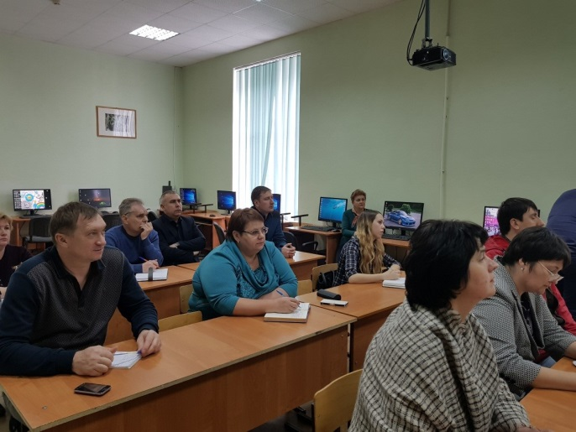 Руководители и специалисты в сфере ИТ-технологий из 18 профессиональных образовательных организаций края прошли зональный обучающий семинар в Армавире.

На семинаре сотрудники управления по надзору и контролю в сфере образования министерства образования, науки и молодежной политики Краснодарского края рассказали о лицензировании, лицензионном контроле в сфере образования, а также об предоставлении государственных услуг, оказываемых министерством в электронном виде и внедрения в эксплуатацию личных кабинетов образовательных организаций информационной системы, обеспечивающей автоматизацию контроля и надзора за полнотой и качеством осуществления органами исполнительной власти субъектов Российской Федерации в сфере образования и полномочия Российской Федерации по утверждению документов об ученых степенях и ученых званиях.

В завершении семинара все участники смогли применить полученные знания на практике и подать заявление на оказание услуг по лицензированию образовательной деятельности и государственной аккредитации образовательных программ в электронном виде.

Подробнее: <http://www.minobrkuban.ru/presscenter>

***К 100-летию государственной системы дополнительного образования в России***

В краевом Дворце творчества прошел конкурс профессионального мастерства «Сердце отдаю детям» среди педагогических работников коллектива, приуроченный к 100-летию государственной системы дополнительного образования в России.

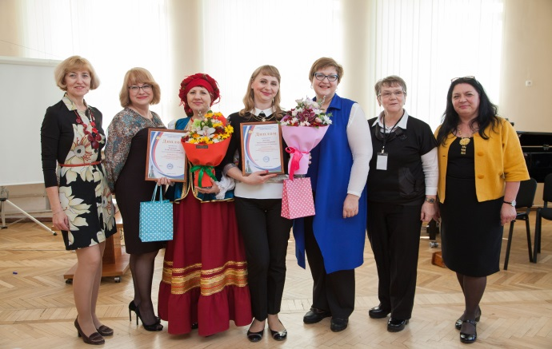 В течение нескольких конкурсных дней участники показали самопрезентации на тему «Мое педагогическое кредо», защитили образовательные программы, а также провели открытые занятия.

Не смотря на волнение педагогов, конкурсные испытания были успешно пройдены. Так руководитель ансамбля народной песни «Заряночка» Елена Балковая, на своём занятии увлекла детей народным песенным творчеством: мальчишки и девчонки с удовольствием разучили народные песни и игры, своими руками изготовили из солёного теста жаворонков. А Ольга Долгова во время занятия игре на домре погрузила ребят в волшебный мир музыки: дети попробовали себя в роли гидов по выставке музыкальных инструментов и в роли музыкантов оркестра. В конце занятия, учащиеся исполнили музыкальное произведение перед зрителями!

По итогам конкурса все педагоги – участники были награждены администрацией Дворца творчества дипломами и памятными призами.

Подробнее: <http://www.minobrkuban.ru/presscenter>

***«Сириус» ждет победителей***

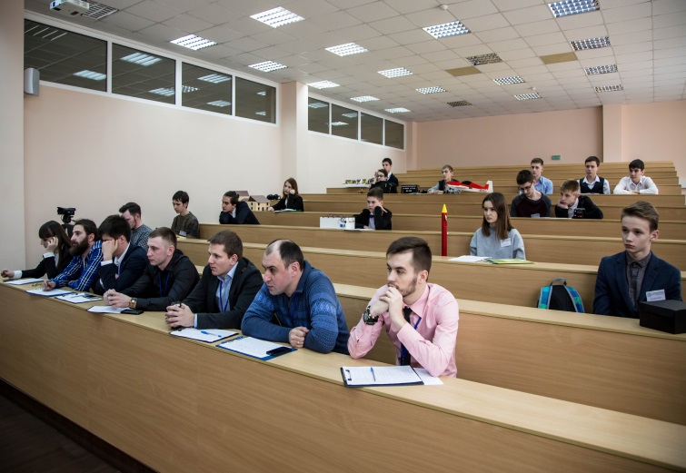 Юные изобретатели со всей Кубани собрались в краевой столице для представления собственных изобретений.

Участники Регионального этапа Всероссийского конкурса научно-технологических проектов в 2017-2018 году привезли более 50 разработок: это и станки собственного производства, макеты городов будущего, модели ракет, солнечные батареи, устройства для контроля здоровья человека и многое другое.

В программе конкурса была экспертная оценка проектов, а также защита перед судьями, которую также наблюдали представители образовательного центра «Сириус» - через онлайн-трансляцию.

Региональное мероприятие, проходившее 23 марта в Кубанском государственном технологическом университете, – этап Всероссийского конкурса. Призовые места распределились по четырем номинациям:

«Нейротехнологии и природоподобные технологии»;

1 место – г. Геленджик, центр «Эрудит»,

2 место – Ленинградский район, МБО ДО СЮТ,

3 место – г. Армавир, МБУ ДО ЦНТТ.

«Беспилотные летательные аппараты»;

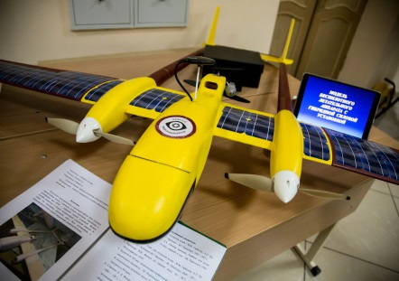1 место – Ейский район, МКОУ ДО СЮТ;

2 место – Калининский район, МБОУ СОШ №1,

3 место – Усть-Лабинский район, МБОУ СОШ №19.

«Современная энергетика»;

1 место – г. Приморско-Ахтарск, МБУ ДО СЮТ,

2 место – Успенский район, МБОУ СОШ №1,

3 место – Каневской район, МБОУ СОШ №5.

«Биотехнологии и агропромышленный комплекс»;

1 место – Славянский район, МАОУ ДО,

2 место – Ленинградский район, МБОУ СОШ №2.

3 место – Ейский район, МБОУ СОШ №11.

Также эксперты отобрали 25 проектов, их авторы будут рекомендованы для участия в тематической смене в «Сириусе» в Сочи.

Организаторами мероприятия выступили министерство образования, науки и молодежной политики Краснодарского края, Центр детского и юношеского технического творчества. Партнеры - Центр молодежного инновационного творчества «Станция».

Подробнее: <http://www.minobrkuban.ru/presscenter>

***«Воля и великодушие»***

Объявлен конкурс социальных проектов и практик наставничества "Воля и великодушие" среди лучших гражданских активистов Юга России!

Открытый конкурс "Воля и великодушие" проводится в период с 01.03.2018 г. по

01.06.2018 г.

К участию в конкурсе приглашаются представители государственных, муниципальных, коммерческих организаций, НКО и СМИ, сообществ граждан, гражданские активисты.

Главная цель конкурса — выявление и содействие распространению лучших гражданских инициатив и практик наставничества, содействие активизации межсекторного взаимодействия и волонтерской деятельности.

На конкурс предоставляется информация о волонтерской работе, социальных проектах, практиках наставничества, реализованных или реализуемых при участии Конкурсанта в период с 1 января 2017 г. по 1 квартал 2018 г.

Идеи будущих проектов в рамках Конкурса не рассматриваются и не оцениваются!

Конкурс проводится по трём направлениям:

- «Лучший социальный проект»,

- «Лучшая практика наставничества»,

- «Лучшая волонтерская работа».

Срок предоставления материалов – до 01.06.2018 г.

Рассмотрение материалов, предоставленных участниками Конкурса, осуществляется экспертным советом конкурса в срок до 10.06.2018 г.

Организаторы конкурса:

• ОМОО «Ассоциация почетных граждан, наставников и талантливой молодежи»;

• АНО Научный центр социально-экономического развития малых городов и сельских поселений»;

• член Общественной палаты РФ Леонид Александрович Шафиров.

• Комиссия по информационной и молодежной политике Общественной палаты Ростовской области.

Положение о конкурсе, заявка на участие, рекомендации по составлению конкурсных материалов и иная информация о Конкурсе в положении.

Подробнее: <http://www.minobrkuban.ru/presscenter/news/volya-i-velikodushie-/>

***Второй Science Slam Краснодар состоялся!***

22 марта со сцены Sgt. Pepper's Bar молодые ученые рассказали более 200 слушателям о науке и научных теориях, о своих научных исследованиях и ответили более чем на 30 вопросов.

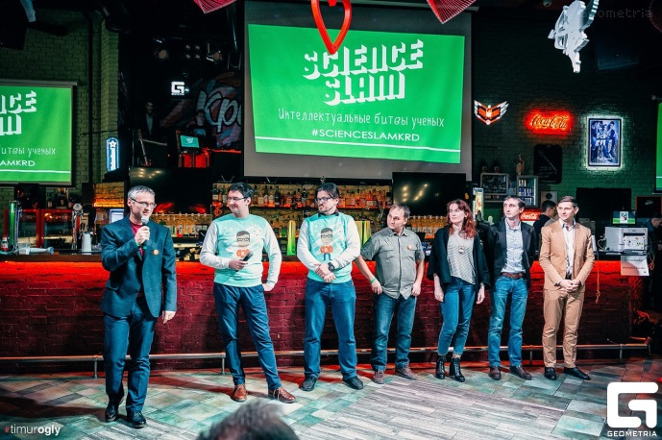 По традиции, настроиться участникам на выступление помог Иван Пузырев, победитель шестой программы «Научный стендап» на телеканале «Культура». Иван посвятил своё выступление дополненной реальности и нарисовал присутствующим скорое будущее. По словам ученого впервые описал виртуальные предметы еще Платон, и было это в 380 году до нашей эры. А в 1901 году писатель, автор «Страны Оз» Фрэнк Баум рассказал об очках, которые подсказывают владельцу, кто из встречных хорош, а кто плох. Это предсказание в настоящее время воплощается в реальность в виде google-очков. За разработку технологий взялись настоящие ученые, корпорации вложили большие деньги —, а значит, открытие на пороге и скоро захватит мир подобно интернету и мобильным сервисам (на 7 млрд жителей Земли сейчас приходится 6,8 млрд гаджетов). Дополненная реальность поджидает каждого, и скоро все самое значимое будет проходить именно там. Виртуальный шлем будут использовать и в повседневной жизни, и в мире науки, например, в качестве тренажера для узких специалистов. Magic Leap готовит миру сюрприз, закрывшись в Кремниевой долине, и мы должны быть готовы к наступлению будущего, напутствовал публику Иван Пузырев.

А затем на сцену вышли ученые Краснодара.

Кандидат биологических наук, старший преподаватель кафедры виноградарства КубГАУ Александр Милованов занимается молекулярной генетикой. В своем выступлении он рассказал зрителям о том, на что способна современная селекция, стоит ли бояться ГМО и почему «мутанты» – это не страшно. А еще зрители узнали из выступления молодого ученого, как выводятся новые сорта растений. И, конечно же, о собственной работе Александра - селекции винных сортов винограда.

Доцент кафедры биотехнологии, биохимии и биофизики КубГАУ Анна Гнеуш рассказала о том, как с помощью бактерий можно перерабатывать сельскохозяйственные отходы, как работают микроорганизмы и насколько важную роль они играют в современных агротехнологиях. «Все мы помним неприятный запах от птицефабрики около Краснодара. Цель моей работы – эти неприятные запахи устранить, при этом создать эффективные удобрения, сделав производство птицы более экологичным. Все это возможно благодаря микроорганизмам» – поведала в своём выступлении Анна.

Аспирант кафедры прикладной математики КубГУ Алевтина Шаталова рассказала о том, как научить компьютер интуиции. По словам молодого ученого, теория нечетких множеств получила своё развитие ещё в 80-х годах, она не входит в основной университетский курс, но является авангардом математики до сих пор. Математическая модель, которую разработала Алевтина, вполне способна дать дополнительные рычаги воздействия на принятие решений об оптимальном инвестировании, кредитоспособности предприятий, она также способна оптимизировать стоимость доставки в транспортных задачах в условиях, когда наблюдается недостаток информации. Отвечая на вопросы слушателей, девушка пояснила, что математический метод «теория нечетких множеств» – не единственный и не является «лекарством от всех болезней», но наглядно показывает принцип создания искусственного интеллекта. «Если будет больше людей, которые будут понимать, как происходит создание таких интеллектуальных систем, будет меньше различных страхов и разговоров об опасности искусственного интеллекта» – такими словами Алевтина завершила своё выступление на сцене.

Аспирант и преподаватель кафедры психологии и дефектологии СГУ Нина Османова затронула вопросы инклюзивного образования. В своём выступлении она раскрыла зрителям восприятие мира детьми-аутистами. «Моя цель — показать, что мы способны понять миры друг друга. Знание особенностей восприятия аутистов позволит найти ключ к общению с ними каждому человеку и социализировать их», – подвела итог молодой ученый.

Кандидат технических наук, старший преподаватель кафедры технологии жиров, косметики, товароведения, процессов и аппаратов Института пищевой и перерабатывающей промышленности КубГТУ Наталия Лосева рассказала о том, что эффективность любой косметики зависит от состава, а не от цены или бренда. Молодой ученый поделилась своими разработками в области производства средств по уходу за кожей лица, в основе которых лежит использование рисовых отрубей. По словам Наталии, они – источник полезных компонентов для нашей кожи. Кроме того, доступность сырья позволяет снизить себестоимость косметических продуктов.

По итогам голосования, с небольшим преимуществом голосов, зрители признали победителем Александра Милованова из Кубанского государственного аграрного университета. Ему были вручены боксерские перчатки – традиционный символ отличия победителя Science Slam! Все участники интеллектуальной битвы получили от партнеров мероприятия памятные подарки.

Краснодар ждёт новых интеллектуальных состязаний!

Подробнее: <http://www.minobrkuban.ru/presscenter> ; <https://vk.com/scienceslamkrdtwo>

***Члены Совета Минобрнауки России обсудили проекты ФГОС***

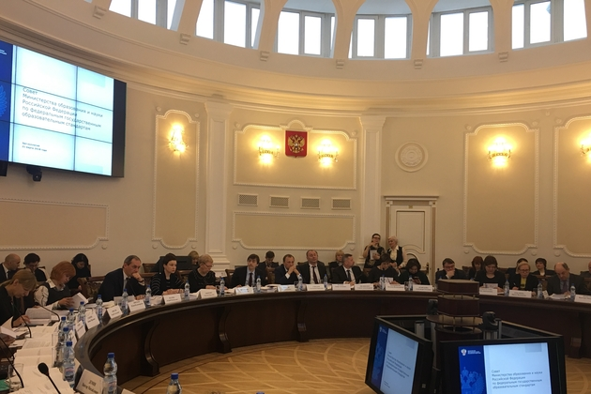 21 марта в Минобрнауки России состоялось заседание Совета Министерства образования и науки Российской Федерации по федеральным государственным образовательным стандартам (ФГОС). Заседание провёл председатель Совета, заместитель Министра образования и науки Российской Федерации – руководитель Федеральной службы по надзору в сфере образования и науки С.С. Кравцов. Участие в заседании приняла Министр образования и науки Российской Федерации О.Ю. Васильева.

Открывая заседание, глава Минобрнауки России отметила, что «новая редакция ФГОС начального и основного общего образования стала результатом большой работы в рамках исполнения поручения Президента Российской Федерации по определению во ФГОС базового содержания обязательной части основных общеобразовательных программ для обеспечения единого образовательного пространства на территории Российской Федерации». Министр пояснила, что в процессе доработки действующих ФГОС не менялась общая концепция стандартов, сохранена структура и совокупность требований к результатам реализации основных образовательных программ.

- Обновление ФГОС нацелено не на структурные изменения, а на добавление в них базового предметного содержания, того необходимого минимума, который обязан знать каждый учащийся по каждому предмету. У нас есть поручение Президента о создании единого образовательного пространства, работа над которым затрагивает три вещи: стандарты, учебники и экспертизы учебников, и это всё взаимосвязано. Подчеркну, что добавление базового содержания в стандартах не запрещает педагогу и ученику углублять и расширять знания по предмету, а создает тот необходимый минимум, на котором можно выстраивать по кирпичику свое дальнейшее развитие, - сказала Ольга Юрьевна.

О.Ю. Васильева подчеркнула, что «все изменения касаются только обязательной части основной образовательной программы. При этом у школ сохраняются свобода и самостоятельность в формировании вариативной части с учётом выбора участников образовательных отношений».

Глава Минобрнауки России также сообщила, что над новой редакцией ФГОС работало более 300 специалистов, среди которых представители Российской академии наук, Российской академии образования, Московского педагогического государственного университета.

- Впервые проект новых ФГОС обсуждался с детьми – участниками региональных этапов всероссийской олимпиады школьников, - сообщила О.Ю. Васильева.

Конкретизируя ситуацию с подготовкой новой редакции ФГОС начального и основного общего образования, директор Департамента государственной политики в сфере общего образования Минобрнауки России, заместитель председателя Совета по ФГОС А.Е. Петров уточнил, что проекты приказов Минобрнауки России об утверждении ФГОС в новой редакции проходили общественное обсуждение с 9 по 24 июля 2017 года.

- Проявили интерес к этому документу более 30 тысяч человек, из них в общественном обсуждении приняли участие более 7 тысяч человек, в числе которых поступило около двухсот предложений содержательного характера, - сказал А.Е. Петров.

Директор Департамента обратил внимание, что «проекты ФГОС в новой редакции позволят проверять все предметные результаты, как в ходе текущего контроля, так и в ходе государственной итоговой аттестации, чего не было ранее».

В рамках обсуждения проектов ФГОС начального и основного общего образования на заседании Совета выступила директор Федерального института педагогических измерений О.А. Решетникова.

- Сейчас активно обсуждается творчество учителя, его возможности в реализации подходов обучения. Но мы должны понимать, в чём, действительно, заключается творчество учителя. Вряд ли оно состоит только в том, чтобы определять, когда, в какой год обучения должна изучаться та или иная тема по учебному предмету. Подлинное творчество учителя проявляется в формах организации урока, разнообразии методик, которые он применяет на уроках. В то же время мы забываем, что главным субъектом процесса обучения является ребёнок. Ученик и его родители на протяжении всего обучения в школе должны иметь право понимать, в чём заключается траектория развития ребёнка и требования к этой траектории по каждому этапу обучения. Где бы ребёнок ни оказался, требования к результатам его обучения должны быть едиными. И это никак не противоречит творчеству учителя и вариативной части, которая может быть реализована в программной части ФГОС, - сказала О.А. Решетникова.

По итогам голосования членов Совета проект ФГОС начального общего образования большинством голосов принят без изменений. Проект ФГОС основного общего образования будет доработан с последующим повторным рассмотрением, при этом ни один член Совета не проголосовал за отклонение его принятия. Предложения по доработке проекта ФГОС основного общего образования будут внесены до 28 марта.

В ходе заседания также прошло рассмотрение и обсуждение проектов ФГОС среднего профессионального образования, которые были приняты членами Совета без существенных замечаний.

Подробнее: <https://минобрнауки.рф/пресс-центр>

***Вопросы повышения качества преподавания русского языка и литературы требуют пристального внимания***

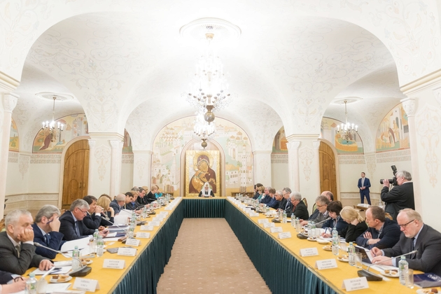 21 марта в Сергиевском зале кафедрального соборного храма Христа Спасителя в Москве прошло заседание президиума Общества русской словесности под председательством Патриарха Московского и всея Руси Кирилла. Участие в заседании приняла Министр образования и науки Российской Федерации О.Ю. Васильева.

Предстоятель Русской православной церкви выступил с докладом об основных итогах деятельности Общества в 2017 году. Среди важных практических итогов его работы он назвал консолидацию деятельности организаций, занимающихся вопросами развития, сохранения, продвижения русского языка и русской культуры, под эгидой Общества русской словесности.

- Общество русской словесности поставило себе целью выступить объединяющим началом, консолидировать деятельность этих организаций, усилив таким образом эффект от общих взаимосвязанных действий. Сердечно благодарю всех, кто поддержал наши начинания, откликнулся на призывы и напутствия участников первого Съезда Общества русской словесности, кто активно содействовал организации нашего сотрудничества, - сказал Патриарх Московский и всея Руси Кирилл, поблагодарив за оказанную поддержку, в том числе и Министерство образования и науки Российской Федерации.

Патриарх Московский и всея Руси Кирилл отметил, что «к настоящему времени разработано содержание образования по всем предметам школьной программы и свой вклад в эту работу по русскому языку, литературе, родному языку, русскому языку как родному внесли участники Общества русской словесности».

- Отмечая вклад Общества в работу по наполнению школьных стандартов по русскому языку и литературе, бесспорно, мы отдаем должное тем усилиям, которые приложены Министерством образования и науки Российской Федерации и лично Ольгой Юрьевной Васильевой. Мы знаем, что сейчас состоялось обсуждение новых стандартов на совете при Министерстве, а также, что в ближайшем будущем в школу будет возвращён устный экзамен по русскому языку. Это очень большое достижение и благо, - подчеркнул Предстоятель Русской православной церкви.

Глава Минобрнауки России, выступая на заседании, подчеркнула, что «сохранение государственной независимости зависит не только от военной мощи, но и от воспитания граждан, которые обладают национальной идентичностью».

- Для решения задач национальной безопасности в области науки, технологий и образования необходимо повышение качества преподавания русского языка и литературы. Именно сейчас нужно держать на постоянном контроле вопросы, по каким учебникам, чему и как учат наших детей, на каких нормативных основаниях принимаются решения, каковы пути развития школьных предметов, - сказала О.Ю. Васильева.

Министр пояснила, что значительная роль в обеспечении качества образования и единого образовательного пространства на всей территории страны принадлежит федеральным государственным образовательным стандартам. Глава Минобрнауки России обратила внимание, что согласно поручению Президента Российской Федерации ведомством «была проделана большая и серьёзная работа по разработке проектов ФГОС начального и основного общего образования».

- Все стандарты, включая русский язык и литературу, были доработаны по ряду позиций. Прежде всего, были чётко и детально обозначены требования к результатам обучения, а также обязательная часть предметного содержания каждого этапа обучения, - сообщила Министр.

О.Ю. Васильева отметила, что в стандартах «чётко обозначен содержательный минимум, определены обязанности школы перед учениками и родителями, любой российский гражданин может ознакомиться с содержанием учебного предмета».

- Закреплённость предметного содержания позволит проводить различные мониторинги качества системы образования, выявлять проблемы и содействовать их решению. В новой редакции стандартов содержится лишь необходимый минимум – 2/3 определяет государство, всё остальное делает сам учитель. Подчеркну, документ разрабатывался не узким кругом лиц, в работе участвовало широкое экспертное сообщество, представители РАН и РАО, состоялось общественное обсуждение, и впервые мы учитывали мнение детей – участников региональных этапов всероссийской олимпиады школьников, - информировала О.Ю. Васильева.

Подробнее: <https://минобрнауки.рф/пресс-центр>

***В Правительстве России подвели итоги выполнения федеральных целевых программ за 2017 год***

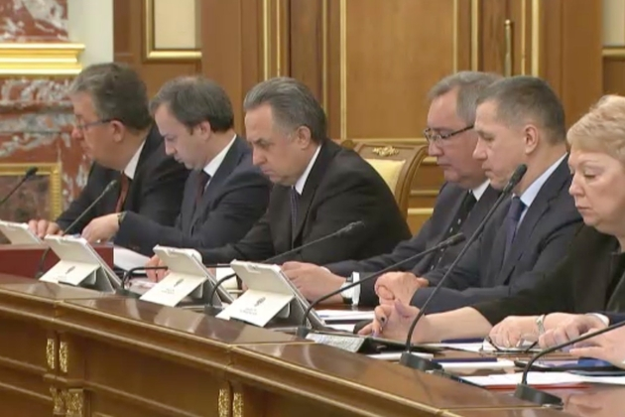 22 марта состоялось заседание Правительства Российской Федерации, посвящённое итогам выполнения федеральных целевых программ (ФЦП) и реализации Федеральной адресной инвестиционной программы (ФАИП) за 2017 год. Заседание провёл Председатель Правительства Российской Федерации Д.А. Медведев. Участие в нём приняла Министр образования и науки Российской Федерации О.Ю. Васильева.

В своём выступлении Председатель Правительства привёл данные об итогах исполнения ФЦП и ФАИП за 2017 год.

– На реализацию целевых программ было направлено более 820 миллиардов рублей. Существенно увеличился объём софинансирования – практически на 20 процентов выросли ассигнования из региональных бюджетов и внебюджетных средств. Самыми высокоэффективными признаны три программы: по повышению безопасности дорожного движения, по развитию сельских территорий и по строительству жилья. Что касается адресной инвестиционной программы, на её исполнение было направлено почти 700 млрд рублей. Результат также известен – в 2017 году в строй введено больше объектов капитального строительства, чем в 2016 году, то есть в целом здесь развитие есть, – подчеркнул Д.А. Медведев.

В ходе заседания было заявлено, что общий объём бюджетных ассигнований в 2017 году на реализацию 33 федеральных целевых программ составил 909,6 млрд рублей, в том числе затраты на капитальные вложения – 484,5 млрд рублей, прикладные научные исследования и экспериментальные разработки, выполняемые по договорам на проведение научно-исследовательских, опытно-конструкторских и технологических работ, – 127,5 млрд рублей, прочие нужды – 297,6 млрд рублей.

Подробнее: <https://минобрнауки.рф/пресс-центр>

***Вузы апробируют механизм финансового обеспечения академической мобильности***

В 2018-2021 годах Минобрнауки России проведёт эксперимент по апробации механизма финансового обеспечения академической мобильности обучающихся в процессе освоения образовательных программ высшего образования. В настоящее время в отношении соответствующего проекта постановления Правительства РФ на федеральном портале проектов нормативных актов проводятся общественные обсуждения.

Для участия в эксперименте Минобрнауки России в течение трёх месяцев после принятия проекта и публикации постановления Правительства Российской Федерации определит вузы и научные организации, установит перечень специальностей и (или) направлений подготовки высшего образования, обучающиеся по которым могут участвовать в рамках проведения эксперимента, утвердит порядок ведения в информационно-коммуникационной сети «Интернет» специализированного портала, обеспечивающего, в том числе, информационное взаимодействие участников эксперимента, формирование и согласование организациями образовательных программ высшего образования, индивидуальных учебных планов, а также определит оператора реализации эксперимента, осуществляющего организационно-техническое, информационное, методическое, экспертно-аналитическое сопровождение реализации эксперимента.

Использование обучающимися форм академической мобильности, в том числе, будет способствовать обеспечению положительной динамики трудовой миграции в регионы Сибири и Дальнего Востока.

По итогам проведённого эксперимента возможно масштабирование форм использования академической мобильности во всех вузах страны.

Реализация проекта постановления не потребует выделения дополнительных бюджетных ассигнований федерального бюджета.

Справочно

Академическая мобильность - освоение обучающимися отдельных дисциплин (модулей) и/или прохождение практики, в том числе, с применением электронного обучения и дистанционных образовательных технологий, в принимающей организации с последующим зачётом результатов освоения в выпускающей организации.

Целями эксперимента являются: апробация механизма финансового обеспечения академической мобильности; апробация форм и условий взаимодействия организаций при использовании академической мобильности; апробация форм и условий взаимодействия организаций и обучающихся при использовании академической мобильности; апробация форм и условий взаимодействия организаций и органов исполнительной власти субъектов Российской Федерации, органов местного самоуправления и работодателей при использовании механизмов академической мобильности; отработка механизма зачёта результатов освоения дисциплин (модулей) и/или прохождения практики обучающимися при использовании академической мобильности.

Подробнее: <https://минобрнауки.рф/пресс-центр>

***Рособрнадзор призвал региональных министров следить за досрочной сдачей ЕГЭ***

Региональные министры образования должны лично контролировать проведение экзаменов в досрочный период сдачи ЕГЭ-2018, заявил руководитель Рособрнадзора Сергей Кравцов на селекторном совещании с регионами.

"Наша задача – удержать достигнутый высокий уровень проведения ЕГЭ, и я прошу министров лично курировать досрочный этап: очень детально и тщательно отслеживать проведение всех экзаменов", — сказал он.

Кравцов отметил, что особое внимание нужно обратить на готовность всех пунктов проведения экзаменов к использованию технологий сканирования бланков ответов участников экзамена и печати экзаменационных материалов.

Перед началом досрочного периода ЕГЭ на всех пунктах должна быть проверена работа видеонаблюдения, исправность необходимого оборудования и готовность организаторов, добавил заместитель руководителя Рособрнадзора Анзор Музаев. Также он отметил, что особое внимание следует обратить на создание необходимых условий для участников ЕГЭ с ограниченными возможностями.

Досрочный период ЕГЭ-2018 пройдет с 21 марта по 11 апреля, основной период — с 28 мая по второе июля 2018 года.

С 2009 года ЕГЭ служит в России одновременно выпускным экзаменом в школе и вступительным экзаменом в вуз и проводится по 14 общеобразовательным предметам. Обязательными для получения аттестата об окончании школы являются ЕГЭ по русскому языку и математике. Ежегодно единый государственный экзамен сдают около 750 тысяч выпускников.

Подробнее: <https://ria.ru/society/20180319/1516771157.html>

***Минтруд подготовит предложения по индексации пенсий выше инфляции***

Минтруд подготовит системные предложения по индексации пенсий в России выше инфляции, заявил министр труда и соцзащиты Максим Топилин на заседании правления Пенсионного фонда России.

Минтруд объяснил существенное повышение зарплат бюджетников

В ходе ежегодного послания Федеральному собранию президент РФ Владимир Путин заявил, что Россия должна обеспечить регулярную индексацию пенсий, причем выше темпов инфляции. Он добавил, что необходимо сокращать разрыв между размером пенсии и заработной платы, которая была у человека перед выходом на пенсию.

"Мы с вами будем в рамках бюджетного цикла, прежде всего 2019 —2021 годов, готовить системные предложения по тому, чтобы выйти на решение новых задач, которые поставленных президентом", — сказал Топилин.

Министр отметил, что индексация пенсий выше инфляции уже была произведена в этом году — на 3,7%.

Подробнее: <https://ria.ru/society/20180321/1516922461.html>

***Родительское сообщество поддержало образовательные стандарты Минобрнауки***

Новые образовательные стандарты, которые разрабатывает Минобрнауки, укрепляют единое образовательное пространство России и дают четкое понимание того, что именно, по каким учебникам и в каком классе должны изучать школьники, сказал РИА Новости ответственный секретарь Национальной родительской ассоциации Алексей Гусев.

В понедельник объединение учителей литературы "Гильдия словесников" в открытом письме выступило с критикой нового образовательного стандарта по литературе, который разрабатывает Минобрнауки. По мнению учителей-словесников, он лишает школу вариативности построения программ, а также излишне перегружает школьников. В Минобрнауки в свою очередь заявили, что рассматриваемый проект обеспечит единое образовательное пространство, позволяя учащимся беспрепятственно продолжать свое обучение на любом этапе в любой школе России. Однако Совет Минобрнауки РФ по федеральным государственным образовательным стандартам (ФГОС) на заседании в среду рекомендовал доработать проект единого стандарта.

"Мы уже много лет говорим о том, что необходимо укрепить единство образовательного пространства. То есть, чтобы ребенок и мы, родители, имели четкое представление о том, что, в каком классе будет изучаться и по каким, в том числе, учебникам", — сказал Гусев.

Еще одной положительной чертой новых стандартов, по мнению общественника, является то, что теперь родители смогут заранее знать, какой минимум базовых знаний должен иметь ребенок по окончании каждого класса.

"Та работа, которая была проведена и сейчас представлена, на наш взгляд, как раз в пользу таких вещей… Мы немножко в недоумении в связи с тем, что профессиональное сообщество так настроено против того, что предложило Минобрнауки", — сказал он.

Гусев также отметил, что стандарты не предполагают свести все образование к какому-то примитивному набору требований. Помимо обязательного минимума для педагогов также сохранится свобода в выборе того, что изучать с учащимися помимо этого стандарта.

Подробнее: <https://ria.ru/society/20180322/1517037517.html>

***Васильева рассказала, почему учебники не попадают в федеральный перечень***

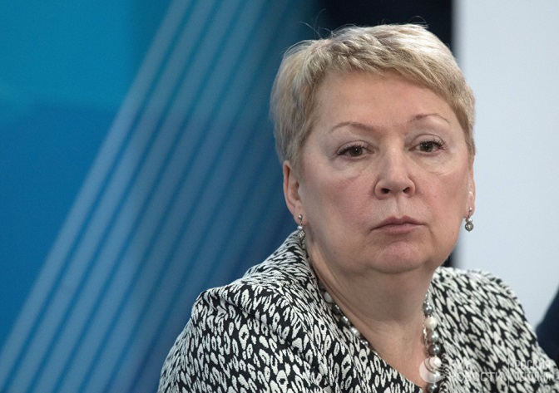 Многие учебники, производящиеся за счет федеральных средств, после прохождения новой экспертизы Минобрнауки не попадут в федеральный перечень никогда из-за низкого качества, заявила глава Минобрнауки Ольга Васильева в эфире радиостанции "Вести FM".

Ранее президент России Владимир Путин поручил Минобрнауки представить предложения по повышению качества экспертизы учебников для общеобразовательных школ. Ранее Васильева говорила, что новая экспертиза учебников, которую Минобрнауки РФ разрабатывает по поручению президента, будет готова к февралю — началу марта 2018 года.

"Новые правила экспертизы… будут объективны. И самое важное, что министерство оставляет за собой право проверить каждую экспертизу и обратиться к эксперту, чтобы подтвердить качество той экспертизы. На основании этого будет строиться следующий перечень. Многие из тех, кто сейчас на федеральные деньги эти учебники реализуют, не попадут в этот перечень никогда по качеству учебников", — сказала Васильева.

Она также отметила, что тем самым "наступила" на огромное количество заинтересованных лиц. По ее мнению, издатели и "публика, которая занималась вариативностью в хвост и в гриву" в образовании в этой ситуации могла объединиться.

В понедельник объединение учителей литературы "Гильдия словесников" в открытом письме выступило с критикой нового образовательного стандарта по литературе, который разрабатывает Минобрнауки. По мнению учителей-словесников, он лишает школу вариативности построения программ, а также излишне перегружает школьников. В Минобрнауки в свою очередь заявили, что рассматриваемый проект обеспечит единое образовательное пространство, позволяя учащимся беспрепятственно продолжать свое обучение на любом этапе в любой школе России.

Подробнее: <https://ria.ru/society/20180322/1516989313.html>

***Что ждать школьникам от введения новых образовательных стандартов***

Совет Минобрнауки РФ по федеральным государственным образовательным стандартам (ФГОС) на заседании в среду рекомендовал доработать проект единого образовательного стандарта для начальной и средней школы, предложения по его совершенствованию будут приниматься до 28 марта.

"До 28 числа я прошу членов совета и всех желающих направить свои предложения по доработке стандартов начальной школы и по доработке стандартов основной школы", — подвел итоги заседания совета Минобрнауки по ФГОС глава Рособрнадзора Сергей Кравцов. По некоторым предметам общественная дискуссия продолжается. Между тем РИА Новости продолжает выяснять, что ждет российских школьников и учителей-предметников с введением новых образовательных стандартов.

Обществознание: курс на гражданское становление личности

Почетный работник общего образования РФ, лауреат премии "Лучший учитель-предметник и лучший учитель начальных классов", учитель истории и обществознания МБОУ СОШ № 27 городского округа Мытищи Ирина Богоявленская полагает, что новизна обновленного содержания учебного предмета "обществознание" состоит в том, что документ представляет "некую редакцию самих целей обществоведческого образования в России в условиях модернизации".

"Документ повышает значимость гражданского становления личности", — отметила она, пояснив, что в новом стандарте достаточно много тем отведено основам правоведческих и политологических знаний. "Осмысленный фокус на изучении российского государства и системы российского права дает возможность выпускнику становиться грамотным человеком и активным гражданином российского общества", — полагает педагог.

Кроме того, по ее мнению, новый документ одновременно направлен на усиление практической направленности обучения и изучение основ финансовой грамотности учащихся.

В целом, по мнению Ирины Богоявленской, ФГОС закладывает образец, задает требования к уровню подготовки выпускников, создает единство образовательного пространства в государстве. "В условиях глобализации современного общества мобильность населения очень высока, и зачастую несовпадение учебных программ оборачивается проблемами для школьника, препятствием для его успешности", — отметила она, добавив, что стандарт позволяет защитить обучающегося от перегрузок, а также является профессиональной защитой педагогического работника.

Физика: школьникам "вернут" природные явления

Учитель физики ГБОУ города Москвы "Школа № 1293" Михаил Бражников был одним из экспертов проекта новой редакции ФГОС по физике (7-9 классы). "Одно из конкретных предложений, возникших не только у меня, но и у многих моих коллег, касалось включения в курс по физике умения объяснять природные явления, которые непосредственно окружают школьников", — рассказал он, подчеркнув, что данное предложение было учтено в новой редакции документа. Согласно документу, каждый крупный тематический раздел заканчивается рассмотрением технических устройств и природных явлений.

По мнению учителя, это повышает естественнонаучную грамотность школьников. "Для нас важно, чтобы ученик к 15 годам примерно понимал, как текут ручьи, как возникает радуга, как образуются ветры. У современного ребенка, живущего в мире интернета, должна оставаться связь с живой природой", — отметил он.

По мнению Михаила Бражникова, содержание образования — само ядро изучения предмета — изменилось мало, но в документе более четко прописаны и расширены предметные результаты, а также усилен акцент на экспериментальных навыках учащихся, умении наблюдать, самостоятельно ставить опыты, объяснять.

Еще одной новацией документа он считает включение в рассмотрение цифровых приборов. "Большая проблема в методике преподавания современной физики связана с тем, что техника стремительно переходит от аналоговых приборов к цифровым. Между тем в некоторых издаваемых до сих пор учебниках пишут, что измерительный прибор всегда имеет шкалу", —пояснил учитель. В новой редакции документа, по его словам, этот вопрос нашел отражение: например, термометр изучается не только жидкостный, а гигрометр (прибор, измеряющий влажность) — традиционный волосяной (волосной), но и цифровые приборы и датчики.

Подробнее: <https://ria.ru/sn_edu/20180322/1516985916.html>

***Депутат предложила Васильевой запустить проект по ремонту школ и детсадов***

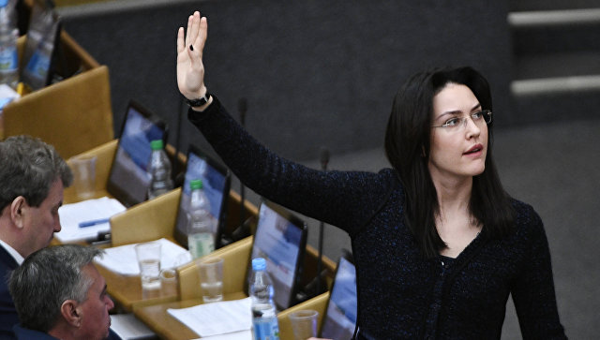 Депутат Государственной думы РФ и координатор партийного проекта "Единой России" "Новая школа" Алена Аршинова предложила министерству образования запустить проект по ремонту старой инфраструктуры российских образовательных учреждений, сообщают в пресс-службе партии.

"Алена Аршинова предложила инициировать федеральный проект по комплексной модернизации устаревшей инфраструктуры в сфере образования, включающий в себя ремонт студенческих общежитий, учебных корпусов, школ и детских садов. Соответствующий запрос направлен на имя министра образования и науки РФ Ольги Васильевой", — заявили в пресс-службе.

"Данная проблема вышла на критический уровень, решать ее необходимо немедленно. В ряде ветхих студенческих общежитий проживание не только крайне опасно для жизни и здоровья, но и невыносимо по санитарно-эпидемиологическим условиям", — цитирует пресс-служба слова Аршиновой. В пояснение своих слов депутат напомнила, что из-за изношенной инфраструктуры стали учащаться случаи пожаров в студенческих общежитиях.

В январе пожар произошел в общежитии Московского государственного университета на юго-западе Москвы. Проживающих там студентов успели вовремя эвакуировать. Немногим ранее возгорание произошло в общежитии военной академии в Москве, там также никто не пострадал. Причиной пожара стало замыкание электропроводки. В декабре пожар возник в общежитии РГГУ, проживающих там также удалось заблаговременно эвакуировать.

Премьер-министр РФ Дмитрий Медведев в сентябре 2017 года напомнил губернаторам, что помимо строительства новых школ, нельзя забывать о необходимости проводить капитальный ремонт находящихся в эксплуатации учебных заведений. В этот четверг глава Минобрнауки Ольга Васильева заявила, что объем средств, необходимый для ремонта старых школ, составляет около 10 миллиардов рублей, для решения этой проблемы нужна отдельная федеральная программа.

В ноябре 2017 года министр сообщила, что объем финансирования строительства студенческих общежитий в 2018 году вырастет на 28% по сравнению с 2017 годом – до 3,9 миллиарда рублей. Кроме того, по ее словам, объем средств, выделяемых подведомственным организациям Минобрнауки для проведения капитального ремонта и приобретения оборудования, в 2018 году составит 13,7 миллиарда рублей, что на 3,3 миллиарда рублей больше, чем в 2017 году.

Масштабная программа реконструкции, модернизации и строительства школ, на которую выделяются средства и из федерального бюджета, рассчитана на 2016-2025 годы и направлена, в том числе, на ликвидацию второй и третьей смены в российских школах.

Подробнее: <https://ria.ru/society/20180323/1517147164.html>

***Защищать детей от вредной информации предложили Минкульту***

В Госдуму внесен законопроект, возлагающий на должностных лиц Минкультуры полномочия по составлению протоколов об административных правонарушениях в случае нарушения законодательства РФ в сфере защиты детей от вредной для них информации, следует из электронной базы данных ГД.

Проект закона о внесении изменений в Кодекс РФ об административных правонарушениях внесен в Госдуму правительством России.

"Вместе с тем, в случае осуществления надзора в сфере исполнительских искусств за соблюдением законодательства РФ о защите детей от информации, причиняющей вред их здоровью и (или) развитию, необходимо оперативное реагирование на поступающие в Минкультуры России обращения граждан о нарушениях в указанной сфере, произошедших на зрелищных мероприятиях в сфере культуры, что возможно в рамках составления протоколов о соответствующих правонарушениях с последующим направлением материалов в суд", — говорится в пояснительной записке.

Авторы инициативы подчеркивают, что в соответствии с действующим законодательством Минкультуры РФ не обладает полномочиями по составлению таких протоколов об административных правонарушениях, несмотря на то что сфера исполнительских искусств отнесена к компетенции этого ведомства.

Изменения вносятся в статью 28.3 Кодекса РФ об административных правонарушениях.

Реализация законопроекта не окажет влияния на доходы и расходы соответствующего бюджета бюджетной системы Российской Федерации, юридических и физических лиц.

Подробнее: <https://ria.ru/society/20180324/1517197904.html>

***Михаил Кожевников: необходимо принципиально иначе проектировать школы***

Почему важно, чтобы система обучения, образования, воспитания человека в жизни была беспрерывной, начиналась с раннего детства, о том, какой должна быть инфраструктура новой школы и к какому уровню должны стремиться учителя, в интервью РИА Новости рассказал первый вице-президент АО "Управляющая компания "Просвещение" Михаил Кожевников.

— На Сочинском инвестиционном форуме "Просвещение" заявило о том, что необходимо открыть три тысячи новых школ. А есть ли потребность в таком количестве новых школ?

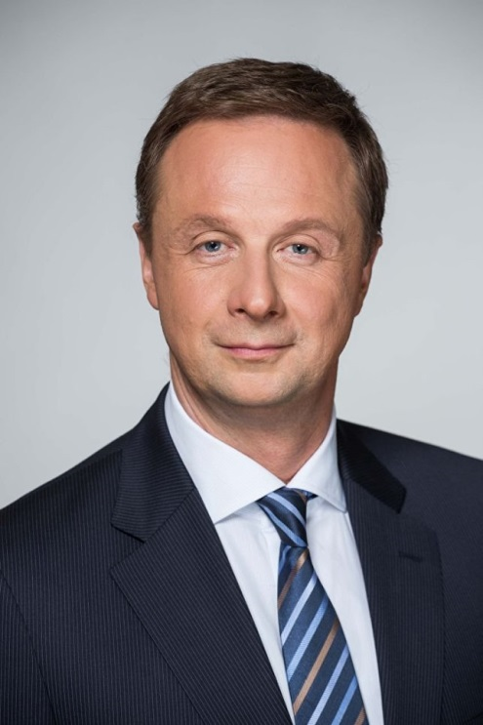 — Так получилось, что прошлый год у нас был провальным по рождаемости, а в предыдущие 5-7 лет наблюдался рост населения, поэтому к 2025 году прогнозируется рост числа школьников под 2% ежегодно. Хотим мы того или нет, но на определенный объем естественного прибавления школьных мест мы выйдем и так, строить школы все равно придется.

На данный момент где-то есть почти пустующие здания, а есть новые построенные микрорайоны, где нет ни одной школы. Бывает в крупных городах, например, в Улан-Удэ, Самаре, Чебоксарах на новый огромный микрорайон нет ни одной школы или детского сада, а живут там молодые семьи. Мы в любом случае попадаем на то, что за счет агломерации идет перераспределение человеческих ресурсов, и там, где есть необходимость, нужно строить новые школы.

— Да, но построить школу — это еще не все. Сейчас есть тренд на непрерывное образование, в идеале школа должна быть звеном в цепочке дошкольного и вузовского образования.

— Вы правы. XXI век, все меняется. Меняются требования к рынку труда, нужны другие люди. Уже давно доказано, что в процессе взросления человек проходит разные этапы, и они взаимосвязаны. Например, все основные навыки soft-skills XXI века — умение жить в быстро меняющемся мире, быть коммуникативным, способность быстро интегрироваться в команду стоит начинать формировать у человека с возраста 3-6 лет. Причем, если вы на этой стадии человека чему-то не научили, то на следующей стадии вы, конечно, научите его предметным знаниям — например, быть хорошим математиком или химиком, но ему будет сложнее эффективно коммуницировать, если вы упустили предыдущий этап. Поэтому очень важно, чтобы система обучения, образования, воспитания человека в жизни была беспрерывной, начиналась с раннего детства. Считается, что восприятие классической музыки закладывается у ребенка до года. Потом на протяжении всей жизни начальное образование, среднее образование, старшая школа, профессиональное обучение, высшее образование должны быть единым целым. Поэтому группа компаний "Просвещение", сочетая R&D, производство, а также исследования в науке, инвестирует в разработки и научные исследования для поколения 2030 года. До 2025 года нам понятно, какое поколение приходит, а по 2030 году мы проводим исследования по психологии, дидактике и так далее.

— Кто проводит? Какие-то научные организации или ученые?

— И те, и другие. Мы сотрудничаем с Российской академий образования, ВШЭ, РАНХиГС и другими ведущими вузами Российской Федерации, а также отдельными учеными. Кроме того, мы обращается к опыту зарубежных коллег, потому что школа в общем плане во всем мире одинакова. Стандарты образования во всех странах мира, конечно, национальны, но общее устройство школ, их финансирование, условия работы схожи. Потому что основным инвестором в образование в любой стране является государство.

— Ваша цель — строительство школ в городах? Как насчет деревни?

— Давайте разделять две вещи: есть проекты для больших городов, агломераций, а есть сельские школы. Сейчас мы говорим про агломерации, про сельские школы мы поговорим отдельно. Поэтому очень важная цель — строительство новых школьных комплексов, рассчитанных на 1000 — 1500 детей с 3 до 17 лет. Мы разрабатываем проекты школы полного дня, с урочной и внеурочной деятельностью, дополнительным образованием. Это школы с прекрасной профессиональной подготовкой, где должны быть инженерные, медицинские, аграрные классы, IT-полигоны, в зависимости от задач региона. Это школы, которые оснащены современной инфраструктурой. Конечно, мы можем много говорить и про современные цифровые продукты, про их внедрение, про исследования их влияния на детей, но если мы будем вводить в школьное пространство цифровые продукты, то мы упремся в две больших сложности, которые не зависят от детей.

— Инфраструктура?

— Именно. Наличие широкополосного Интернета, технологий, техники, девайсов. Это первая проблема. Вторая: компетенция учителей. В этом плане к цифровым условиям дети более гибки и адаптированы. Это еще большой вопрос, кто кого будет учить. Мы считаем, что нужно принципиально по-другому проектировать школы. Если мы говорим про школы с дополнительным образованием, то это может быть не только углубленное изучение каких-либо предметов. Это может быть спорт, это могут быть различные кружки, например, танцевальные. В небольших городах, моногородах или селах школа становится центром притяжения социально-культурной жизни.

Плюс ко всему, мы плотно работаем с работодателями и, конечно, они заинтересованы в инвестициях, потому что тогда их работники спокойны, зная, где находятся их дети, и для самих работников вечером прийти на танцы или плавание — вполне нормально. И здесь, как вы понимаете, речь идет не просто о количестве свободных квадратных метров в школе, это более серьезные и сложные вещи. Если мы эту программу реализуем, мы получим до пяти миллионов современных школьных мест. Соответственно, мы говорим про одну смену, потому что я плохо верю в эффективность образования при двухсменной учебе. А уж если три смены — считайте, образования нет.

— Но кто же будет в этих школах преподавать и откуда возьмутся современные программы, по которым дети будут заниматься?

— Преподавать будут учителя. Мы считаем, что, если современный учитель сможет брать на себя больше часов и уроков с помощью современных технологий (когда компьютер проверяет работы и строит образовательные траектории каждому ребенку, а учитель только вносит "человеческий фактор"), это существенно освободит его от рутинной работы, и он сможет вести классы от 40 детей, а не по 20-25 детей.

— А хорошо ли это? Считается, чем меньше класс, тем эффективнее обучение.

— Это хорошо, особенно для старшей школы. Вы работаете в редакции, вокруг вас очень много разных людей, вы понимаете, насколько важны социум и команда. Поэтому к этому надо приучать со школьной скамьи, особенно если вы с 7-8 класса занимаетесь предпрофессиональным образованием. И понятно, что здесь уже нужны учителя-тьюторы.

— А где брать таких учителей? Где они будут учиться быть тьюторами?

— Там же, где и сегодня их учат. Просто нужны другие программы, должны быть другие учителя учителей. Вы знаете, что в каждом регионе есть свой институт повышения квалификации учителей, институты развития образования. Достаточно много у нас и педагогических институтов, мы с ними тоже работаем. На самом деле, в этом плане уже много сделано. Меняются программы, меняются технологии. Очень много ребят из магистратур профильных университетов, которые обучаются дидактике, приходят на работу в школы. Работодатели серьезно стимулируют появление новых учителей.

— Можно ли сказать, что профессия учителя вновь становится популярной?

— Сейчас растет процент учителей в возрасте до 35 лет. Растет привлекательность профессии, зарплата. Нужны новые требования к работе, к обучению. Например, есть проблема в цифровых продуктах, связанная с кибер-безопасностью. Есть очень много ресурсов, призывающих к суициду, к ведению криминальной жизни, к агрессии и так далее. Закрыть это от детей не получится. Чем больше будете закрывать, тем больше дети будут этим интересоваться. Весь Интернет нельзя закрыть. Другое дело — работать и объяснять детям, что это такое, к чему это ведет. Это и есть задача современного учителя. СМИ не удержат потока негативной информации, просто надо уметь ее фильтровать, и научить это сделать — это задача школы. Это новые требования к работе учителей — не просто учить считать-писать, а работать с информацией и анализировать ее.

— А по срокам: когда первые школы в рамках этого проекта распахнут свои двери?

— Уже распахнули. Последние два года работает программа "2025" — 57 школ было построено в 2016 году, 77 школ было построено в 2017 году. Хочу напомнить: "Просвещение" было инициатором этой программы. Мы обратились к президенту страны, акцентировав внимание на этой проблеме. В результате была создана целая дирекция в рамках министерства образования и науки, в 2016 году было выделено 25 миллиардов рублей, в 2017 году — еще больше. И уже построено более 150 школ в регионах, в них заложена часть тех принципов, о которых мы говорим.

— Вы говорите о государственном финансировании. А как привлекать частные инвестиции в сферу образования?

— Вы знаете, что образовательная отрасль с точки зрения инвестиций находится на последних местах в рейтинге отраслей именно потому, что непонятны механизмы привлечения частных инвестиций, вложений и так далее. Это не только у нас, это во всем мире так. Во всем мире есть проблема нехватки бюджетных средств на развитие школьного и дошкольного образования. С другой стороны, когда говорят о привлечении инвестиций, это начинает упираться в различные механизмы — как их вкладывать, как возвращать. Поэтому мы, посмотрев на достаточно успешный опыт, говорим сегодня о том, что попробуем на рубль государственных инвестиций привлекать еще два рубля — рубль региональный и рубль частный.

На всех уровнях — Минфина, Минэкономики, глав регионов, крупных муниципалитетов — идет обсуждение того, как это сделать. Недавно мы подписали соглашение с республикой Калмыкия, где планируется строительство большой школы к 2021 году на 1000 детей. И он хотел бы, чтобы оператором этого проекта стало "Просвещение", чтобы мы сформировали совместно с ними проект, построили, оснастили и, возможно, речь пошла бы об управлении инфраструктурой образовательного процесса. Чтобы были гаджеты, чтобы был Интернет, чтобы было лабораторное оборудование. В биологическом классе, например, надо постоянно менять реактивы, стекло, пробирки. Это все — процесс, во многих странах мира это целое направление промышленности.

— А в России?

— В СССР была такая история, были крупные организации, которые занимались именно оборудованием для школ. Не разовыми поставками, а постоянными. Но эту историю прикрыли, и сегодня это торгово-закупочная деятельность с зарубежными странами. Мы предлагаем нашим крупным корпорациям типа "Ростеха", "Ростелекома" локализовать это производство в нашей стране, ведем разговор об этом с Минпромом. Мы, конечно, производим какие-то вещи сами, но это пока еще не комплекс продуктов. Это огромный разговор, потому что у нас в стране есть 648 тысяч классных комнат. В них стоят парты, столы, стулья. Представляете, какой объем качественного оборудования нужно производить для этой всей системы! Чтобы у ребенка была прямая спина, чтобы обеспечить безопасность с учетом лабораторных опытов. Сегодня мы это оборудование закупаем за рубежом. Почему мы не можем произвести у себя в стране? Эту проблему необходимо решать.

— Сегодня много говорится о деоффшоризации российского бизнеса. Между тем, в группе компаний "Просвещение" есть организация в иностранной юрисдикции. С какой целью она была создана?

— Мы планируем активно выходить на международный уровень — без иностранных компаний это нереально. И в случае проведения IPO на западных биржах тоже необходимо создание таких компаний. При этом всем очевидно, что они не ведут деятельности на территории Российской Федерации.

Издательство Просвещение — это российская компания, она полностью прозрачна. В связи с этим, кстати, мы подвергаемся самым строгим проверкам, как со стороны крупнейших аудиторов, так и со стороны государственных органов. Мы платим налоги в российский бюджет в полном объеме. Наша компания является одним из крупнейших налогоплательщиков в своей сфере — сумма налоговых отчислений только за 2017 год составляет почти 3 миллиарда рублей. Акционерами издательства также являются российские юридические лица.

Подробнее: <https://ria.ru/interview/20180323/1517111187.html>

***Эксперт: не стоит ждать, что случаи насилия в школах исчезнут по волшебству***

Случаи насилия с применением оружия в российских школах перестали быть исключительным явлением. Очередной инцидент произошел 21 марта, когда 13-летняя ученица города Шадринска Курганской области открыла стрельбу из пневматического пистолета по одноклассникам и пострадали семь детей. Какая работа сегодня ведется по профилактике подобных происшествий? На какие тревожные симптомы в поведении ребенка следует обратить внимание родителям? Об этом корреспонденту проекта "Социальный навигатор" МИА "Россия сегодня" рассказала руководитель Центра экстренной психологической помощи Московского государственного психолого-педагогического университета (МГППУ), член межведомственной рабочей группы при Правительственной комиссии по делам несовершеннолетних и защите их прав Олеся Вихристюк.

– Олеся Валентиновна, в последнее время в СМИ участились сообщения о случаях насилия с применением оружия в российских школах. Есть ли у них общие причины?

– Действительно, до недавних пор в российских школах случались конфликты, разборки и драки, но применение оружия – это новое явление.

Первый резонансный случай такого рода произошел в феврале 2014 года в московском районе Отрадное в школе № 263, когда десятиклассник, признанный впоследствии невменяемым, застрелил учителя и охранника школы и тяжело ранил патрульного. После этого случаи насилия с применением оружием стали происходить в школах раз или два в год.

Надо отметить, что все эти случаи отличаются друг от друга. За внешне схожими ситуациями скрываются разные причины. Конечно, в каждом случае разбираются специалисты.

Сейчас Минобрнауки и другие ведомства делают многое для того, чтобы усилить систему профилактики насилия, агрессии, аутоагрессивного, суицидального поведения, отрегулировать нормативно-правовую базу, укрепить психологические службы в школах. Формируются специальные программы и методические рекомендации. Делается все возможное.

К слову, мы минимум лет 20 слышим о случаях стрельбы в школах США, но не похоже, чтобы там эту проблему удалось решить. Поэтому ожидать, что с этой проблемой можно справиться по мановению волшебной палочки, не приходится.

К сожалению, пока не хватает широкомасштабных научных исследований в области агрессивного и суицидального поведения, аутоагрессии, интернет-общения. Мы, специалисты, не на 100% знаем, чем живут сегодня подростки, каковы их ценности, как влияют новые субкультуры и новые агенты информационного пространства на установки молодых людей. На мой взгляд, исследовательскую работу в этой области нужно усилить.

– В России ведутся исследования подобного рода?

– Да, например, МГППУ разрабатывает модель и организацию системы профилактики и сопровождения несовершеннолетних в ситуациях риска, таких как буллинг, аутоагрессия, агрессия, противоправное поведение, социальная дезадаптация. Возможно, в регионах будет организовано повышение квалификации специалистов в рамках этой проблематики.

Важно упомянуть, что несколько лет назад был разработан и утвержден профессиональный стандарт педагога-психолога. Этот стандарт, с одной стороны, поможет вузам оптимизировать подготовку школьных педагогов-психологов, в том числе в области работы с социальными рисками в детской среде. С другой стороны, поможет внутри школы выстроить работу школьной психологической службы в целом исходя из современных реалий.

Самому специалисту стандарт будет служить ориентиром для работы и повышения квалификации, а также для понимания требований, которые будут к нему предъявляться.

– На какие тревожные симптомы в поведении ребенка родителям следует обратить внимание, пока тот еще не совершил акт агрессии или не предпринял попытку суицида?

– Как правило, такое поведение связано с психическим или психологическим неблагополучием ребенка или с переживанием психологического и физического насилия, причем это насилие может происходить в семье и не восприниматься родителями как таковое. Нередко ребенок подвергается травле, буллингу со стороны сверстников в школе. Еще одна причина – влияние на ребенка депрессивно-аутоагрессивного контента из соцсетей.

Рекомендации для родителей можно построить, исходя из этих основных причин. Прежде всего, нужно внимательно наблюдать за эмоциональным состоянием ребенка и правильно вести себя с ними. Мы знаем, что агрессия по отношению к детям порождает агрессию, создается порочный круг: "меня родители били, и я буду бить своего ребенка".

С другой стороны, ребенок с раннего детства должен понимать: если он проявил насилие, неадекватную агрессию, за этим последует немедленное справедливое наказание; насилие –это не социально-приемлемая форма поведения, нужно учиться другими способами справляться со своими негативными эмоциями и агрессией. Родители должны укреплять самоуважение и самооценку ребенка, чтобы он осознавал свою ценность, видел пути своего позитивного социального развития.

Если мы вспомним резонансные случаи, о которых мы говорили в начале беседы, то увидим, что дети-агрессоры не просто так, ни с того ни с сего ("все было совершенно прекрасно, и вдруг", как говорят иногда учителя) взяли в руки оружие и пошли стрелять.

Когда мы начинаем разбираться в ситуации, оказывается, что эти дети испытывали сложности в общении, их травили, они подвергались эмоциональному или физическому насилию. Они просто не смогли иным способом справиться с ситуацией.

Поэтому задача родителей – вовремя заметить тревожные симптомы, показать детям, как другими способами можно справиться с проблемной ситуацией, провести восстановительные процедуры. Сегодня многое известно о том, как предотвратить травлю и насилие в школе.

– Есть ли у вас советы и рекомендации для педагогов?

– Несомненно, уровень психологических служб и психологической грамотности учителей нужно повышать. Но я категорически против того, чтобы винить в трагедиях школьных психологов или учителей, которые недосмотрели за психологическим состоянием ребенка.

В школах нужно внедрять систему профилактики социальных рисков и негативных явлений среди молодежи, но одна система образования с этим не справится. Есть целый ряд ведомств, которые также в этом заинтересованы и должны вести работу по совершенствованию нормативно-правовой базы и ответственности, алгоритмов ранней помощи ребенку при выявлении признаков неблагополучия.

Сейчас только ленивый не указывает учителю, что он должен делать и как он должен наблюдать. Конечно, ребенок проводит значительную часть дня в школе, и педагог видит его ежедневно. Но требовать от учителя, чтобы он предотвращал кризисные ситуации, не совсем верно, потому что их причины могут скрываться в личностных особенностях ребенка, и разобраться в них и помочь может только специалист.

Важно проводить раннее выявление психического и психологического неблагополучия и начинать работать с ребенком с детского сада. Должна быть доступна инфраструктура помощи, включающая специалистов разных уровней. Должно проводиться сопровождение детей и семей в сложных ситуациях. К сожалению, пока с этим есть проблемы.

Подробнее: <https://ria.ru/sn_edu/20180326/1517245172.html>

***Бесплатные онлайн-курсы по подготовке к Тотальному диктанту стартовали 21 марта***

Бесплатные онлайн-курсы по подготовке к Тотальному диктанту стартуют 21 марта, сообщает пресс-служба проекта «Тотальный диктант».

Занятия будут проходить по средам в 15:00 и 19:00 по московскому времени на официальном сайте проекта. В рамках курсов будут повторяться правила, которые пригодятся при написании диктанта. Каждый участник может в прямом эфире задать уточняющие вопросы представителям Экспертного совета акции.

После диктанта состоятся три итоговых урока – онлайн-разборы трёх частей Тотального диктанта.

«Статистика прошлых лет позволяет с уверенностью говорить, что интерес к онлайн-курсам растёт: ежегодно к подготовке присоединяются 2-3 тысячи человек. В курсах прошлого года участвовали 112 тысяч человек. И очные, и онлайн-курсы качественно повышают уровень грамотности. И, конечно, цель этих занятий не сводится сугубо к подготовке к диктанту: диктант – раз в год, а говорить и писать правильно нужно каждый день», - сообщила руководитель Тотального диктанта Ольга Ребковец.

«Тотальный диктант» – ежегодная образовательная акция в форме добровольного диктанта для всех желающих. Ее цель – популяризация грамотности и бережного отношения к слову. Организатор акции – фонд поддержки языковой культуры граждан «Тотальный диктант».

Акция зародилась в Новосибирске в 2004 году. Первыми «диктаторами» – с 2004 по 2008 год – были преподаватели Новосибирского государственного университета.

В 2017 году «Тотальный диктант» прошел 8 апреля. Автором текста «Тотального диктанта» 2017 года стал Леонид Юзефович. В 2017 году акция прошла в 866 городах, охватив 71 страну, ее участниками стали более 200 тысяч человек.

В 2018 году «Тотальный диктант» пройдет 14 апреля, столицей проекта станет Владивосток, где текст прочитает автор Диктанта – Гузель Яхина.

Подробнее: <http://www.edu.ru>

***Стартовал конкурсный отбор на право участия в Детском форуме РВИО «Артек – музейное пространство»***

Стартовал конкурсный отбор на право участия в Детском форуме Российского военно-исторического общества «Артек – музейное пространство», сообщает РВИО.

Конкурс на право участия в Форуме пройдет более чем в 50 регионах страны. В нем смогут принять участие подростки в возрасте 12-16 лет.

«Отбор будет осуществляться среди воспитанников военно-исторических клубов, участников военно-исторических реконструкций, а также подростков, которые вовлечены в исследовательскую, поисковую, музейную и архивную работу, благоустройство памятников защитникам Отечества», - говорится в сообщении.

Итоги первого регионального этапа конкурса будут подведены в начале апреля.

В рамках Форума запланировано проведение различных образовательных военно-исторических и патриотических программ, среди которых: дискуссии с экспертами научного сообщества, общение с ветеранами, экскурсии по Крыму, участие в поисково-исследовательских и других проектах.

Подробнее: <http://www.edu.ru>

***В «Орленке» наградили победителей Всероссийского конкурса «РДШ – территория самоуправления»***

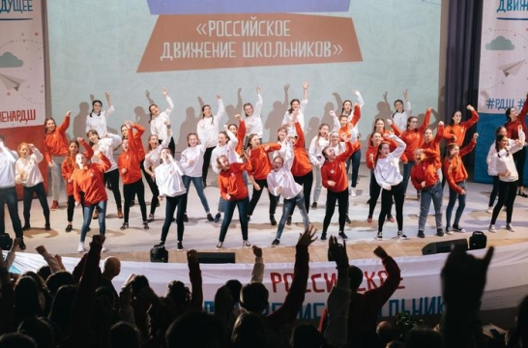 В «Орленке» наградили победителей Всероссийского конкурса юных лидеров «РДШ – территория самоуправления», сообщает Федеральное агентство по делам молодежи.

Торжественное награждение победителей прошло под девизом «Сегодня лидеры школы, завтра будущее страны».

Наград удостоены авторы 100 лучших детских инициатив в сфере детского самоуправления. Победителями и призерами стали 40 команд.

«Каждый из вас лидер, каждый из вас важен вашей школе, городу и стране. Нам очень повезло: мы живём в уникальной стране – стране возможностей. Россия даёт вам возможность реализовать ваши проекты, поэтому нам, Росмолодежи, выделены огромные средства, чтобы проводить грантовый конкурс и вы могли получить средства на воплощение ваших идей. Я очень хочу, чтобы каждый из вас пробовал, участвовал и побеждал. Будущее наступает не завтра, будущее наступает сейчас. Мы очень на вас расчитываем. Удачи!» - пожелала участникам заместитель руководителя Росмолодежи Екатерина Драгунова.

Всероссийский конкурс «РДШ – территория самоуправления» является составной частью открытой платформы «Россия – страна возможностей», направленной на повышение качества управления, создание благоприятных условий для развития деловой активности, поддержку передовых общественных проектов, и рассчитанной на перспективных управленцев, предпринимателей, молодых профессионалов, волонтёров и школьников.

Президент России Владимир Путин 29 октября 2015 года подписал указ о создании Общероссийской общественно-государственной детско-юношеской организации «Российское движение школьников».

Организация создана в целях «совершенствования государственной политики в области воспитания подрастающего поколения, содействия формированию личности на основе присущей российскому обществу системы ценностей».

Учредителем является Федеральное агентство по делам молодежи. Оно также будет обеспечивать представительство РФ в координационном совете организации.

Председателем РДШ стал космонавт-испытатель Сергей Рязанский. Первый съезд организации прошел в МГУ 18 и 19 мая 2016 года.

Подробнее: <http://www.edu.ru>

***Нам нужны последовательные, глубокие перемены***

Нам необходимы последовательные, глубокие перемены, заявил президент РФ Владимир Путин.

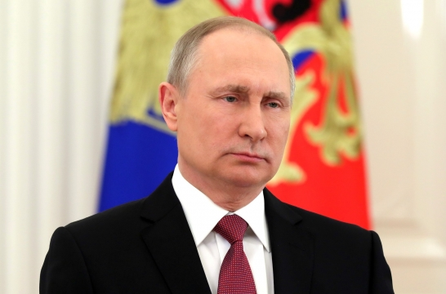 Об этом глава государства заявил в своем обращении к гражданам России, опубликованном на официальном сайте Кремля.

«Конечно, мне очень хочется, чтобы те проблемы, которые ставили граждане, были решены как можно быстрее, – мы будем к этому стремиться. Но абсолютно безответственно было бы обещать сделать все это немедленно, прямо сейчас, все изменить в одночасье», - отметил Путин.

По его словам, это стало бы показным жестом, рассчитанным на краткосрочный эффект, в то время как «нужны последовательные, глубокие перемены, продуманные шаги, которые будут приносить устойчивый, позитивный результат – и сегодня, и в перспективе».

«Мы будем создавать новые рабочие места, и наращивать эффективность нашей экономики, повышать реальные доходы граждан и снижать уровень бедности, развивать инфраструктуру и социальную сферу – образование, здравоохранение, решать экологические и жилищные проблемы, обновлять, благоустраивать наши города и поселки. И всё это – на базе мощного технологического рывка, который нам предстоит совершить», - подчеркнул Путин.

Подробнее: <http://www.edu.ru>

***НА ЗАМЕТКУ***

***Интеллектуальные игры-разминки***

**в помощь педагогу, психологу и воспитателю**

Я надеюсь, Уважаемый Читатель, что мы с Вами относимся к тем людям, которые что бы они ни делали, чем бы ни занимались - всё время ненавязчиво развивают свой творческий, креативный потенциал и так же ненавязчиво помогают это делать своим друзьям и знакомым.

Чаще и естественней всего в этот процесс включаются волей неволей матери, воспитывающие своих пока ещё маленьких детей и не унылые, творческие педагоги, работающие со школьниками в летних лагерях.

Однако, я хочу обратить Ваше внимание на существование некоторого досадного шаблона, характерного для нашего скупого на шутку Отечества: почему всё это «креативное развитие» творят у нас только матери и только применительно к своим маленьким детям?

Вот когда наше общество изживёт этот шаблон и начнёт развивать свой творческий потенциал «и млад и стар», вот тогда у нас произойдёт долгожданная «психотерапевтическая революция», которой лично я, например, жду с нетерпением. А результатом этой «революции» будет то, что люди на наших улицах будут улыбаться и демонстрировать более раскованное поведение (не в смысле - лежать на парковой скамейке в пьяном виде), потому что будут счастливы, как дети, и без какого-либо ядовитого допинга...

***

Итак, сегодня я хочу предложить Вашему вниманию несколько моих любимых интеллектуальных игр, которые широко используются в психологии как сами по себе, так и в качестве психотерапевтической разминки перед любой серьёзной командной деятельностью.

Два слова об интеллектуальных играх, прежде чем мы начнём.

Интеллектуальные игры - это игры, которые развивают воображение, комбинаторные функции интеллекта, гибкость, а также ассоциативное мышление - расширяют ассоциативное поле.

Интеллектуальные игры - это все игры со словами, в этот обширный класс можно отнести, например, кроссворды. Однако мы с Вами начнём играть в подвижные телесно-ориентированные интеллектуальные игры (наподобие известной подвижной интеллектуальной игры для самых маленьких - «съедобное-несъедобное»).

**Интеллектуальная игра «Алгоритм Цицерона»**

Эта игра в слова - самая простая, и она отлично подходит для роли «первой игры разминки» перед любой серьёзной творческой групповой работой.

Группа играющих садится в кружок (обязательное условие - это условие так называемого «круглого стола», то есть помещение играющей группы в круг, который обеспечивает равенство всех участников и тем самым - их психологический комфорт).

Сев удобно в кружок, группа получает задание: рассказать совершенно любую историю, опираясь на знаменитый «Алгоритм Цицерона», то есть на серию последовательных вопросов:

1.Кто?

2.Что?

3.Где?

4.Чем?

5.Зачем?

6.Как?

7.Когда?

Внимание!

Алгоритм Цицерона Вы можете использовать и для развития своих (и чужих) «писательских» способностей. (Собственно, именно для этого он и придуман!) Если Вы никогда в жизни не писали рассказы, сядьте и поработайте с Алгоритмом Цицерона - вот увидите, из-под Вашего пера неожиданно выйдет шедевр!

Ведите эту интеллектуальную игру в несколько раундов. Через несколько раундов игры, после серии неудачных и незначительных реплик, игроки начнут «творить», вот тогда и начинайте записывать то, что говорят участники игры - такими «плодами» коллективного драйва нельзя пренебрегать!

**Интеллектуальная игра «Цепочка ассоциаций»**

Вторую игру я бы рекомендовала проводить именно как вторую по счёту - потому что она сложнее первой - требует того, чтобы все игроки наконец-то «проснулись» и включили быстроту реакции.

Данная интеллектуальная игра проводится с мячом, сидя на стульях. Вне игры находятся Ведущий и его Помощник - они оценивают правильность хода игры. Для выбора Помощника игроки тянут жребий. Помощник в этой игре нужен лишь для того, чтобы игра не была или не казалась чересчур авторитарной, не напоминала «школу», из-за того, что в ней «судит» один человек, зачастую - старший.

Сидя в круге, играющие по очереди посылают друг другу мячик, выкрикивая любое пришедшее им на ум слово. Тот, кому послали мяч, должен АВТОМАТИЧЕСКИ ответить пришедшей ему на ум ассоциацией и тут же послать мяч другому.

В этой игре НЕЛЬЗЯ:

-создавать паузы,

-разрывать цепочку ассоциаций.

При несоблюдении этого правила, игрок удаляется Ведущим и его Помощником из игры.

Игра продолжается до тех пор, пока в ней не останется один человек - Победитель.

В ходе выбывания игроков, выбывшие присоединяются к жюри и получают право вместе с жюри кричать «Зачёт!» или же «Не зачёт!».

Внимание:

В этой интеллектуальной игре возможны конфликты и следующие за ними разбирательства. Это возможно потому, что часть людей выдаёт шаблонные стереотипные ассоциации, а часть (кстати, наиболее творческих людей) даёт очень сложные ассоциации, которые порой воспринимаются как нарушение правила игры, как разрыв той самой «цепочки».

Например: если на слово «Клубника» кто-то выкрикивает «сливки» или «Аллергия» или «июнь», или «дача», то это не вызывает ни у кого вопросов.

Но если на слово «Клубника» я выкрикиваю в ответ «автозагар», то это, разумеется, требует пояснений.

Для этого в игру вводится

дополнительное правило

Услышав «спорную» ассоциацию, Ведущий имеет право бросить реплику: «Поясни!»

Игрок, давший спорную ассоциацию, должен в сжатые временные сроки, чётко и лаконично объяснить-убедить жюри, прояснить группе свою ассоциацию. Раскрыть ход своих мыслей. Если ему это не удалось, он всё-таки - выбывает.

Нестандартно мыслящий игрок, таким образом, решает в этой игре положенные ему «задачи повышенной сложности», что и справедливо, и полезно для хода всей игры, так как скоро (под воздействием тенденции к подражанию) вся группа перейдёт на уровень игры повышенной сложности - выкрикиванию сложных ассоциаций с лаконичными и доходчивыми пояснениями.

Пример

-Клубника!

-Автозагар!

-Поясни!

«Клубничка» это фото обнажённых красоток. Обнажённые красотки пользуются автозагаром.

**Интеллектуальная игра «Море волнуется»**

Это довольно сложная, но невероятно интересная игра, с элементами телесно-ориентированной терапии. Я бы рекомендовала играть её «третьей» по счёту. Она требует предварительных разминок, в качестве которых можно использовать и предыдущие две игры.

В этой интеллектуальной игре активно тренируется краткосрочная память и быстрота телесных реакций - одновременно.

Стулья расставляют в ряд (как в театре), игроки занимают стулья. Ведущий становится напротив игроков, лицом к ним. В комнате выбирается «база», некоторое отдалённое от основного пространства игры место, куда Ведущий будет отводить игроков.

Начало. «Слова».

Каждый игрок придумывает одно слово (имя существительное) и по цепочке громко называет своё слово вслух - Ведущему.

Самый последний в ряду игрок называет своё задуманное слово и становится Рассказчиком.

Продолжение. «Рассказ Рассказчика».

Последний игрок, который стал Рассказчиком, начинает плести небылицу - то есть рассказывать связный рассказ. В этот рассказ он должен вставить поочерёдно все прозвучавшие в игре слова.

Как только звучит «его слово», игрок, это слово произносивший, поднимается со своего места и идёт, держась за руку Ведущего к «базе» - то есть, подальше от основного пространства игры.

Так, все игроки выстраиваются Ведущим в «Цепочку-очередь».

Последний аккорд. «Море волнуется!»

Перебрав все прозвучавшие слова, включая и своё слово, Рассказчик ЛОГИЧЕСКИ завершает свой выдуманный рассказ фразой: «Море волнуется!»

Как только звучит эта фраза, все игроки, отведённые к базе, должны броситься к своим стульям, чтобы успеть занять свои места, потому что Ведущий бежит вместе с ними, стремясь занять место опоздавшего к своему стулу игрока.

Тот, чей стул занял Ведущий, становится Ведущим в следующем раунде игры.

Внимание:

Главную интригу в этой игре создаёт Рассказчик. Он должен путать слушателей своим рассказом: заставлять вначале долго ждать «ключевое слово», а затем выдавать несколько слов подряд, чередуя тем самым томительное ожидание и радостную суету.

**Интеллектуальная игра «Театр Аббревиатур»**

Эта игра относительно лёгкая, однако требует от её участников «актёрского мастерства», а значит, раскованности каждого, сплочённости группы в целом - то есть, требует предварительной разминки.

Водящий выходит за дверь. Игроки, посовещавшись, придумывают сообща слово.

Это слово должен будет отгадать Ведущий, когда вернётся. Буквы, из которх состоит это слово, распределяются между игроками.

Каждая буква должна соответствовать определённому типу поведения, черте характера, социальному типу. Лучше, если Вы будете играть во что-нибудь одно, например, только черты характера или только типы или профессии людей

З -зависть,

Ж - жадность,

О - озорство,

Э - эрудированность

И так далее...

Когда Ведущий возвращается в комнату, участники игры представляют ему пантомимы. Водящий должен угадать, что же ему пытаются показать, а из первых букв угаданных слов - сложить и разгадать задуманное в начале игры СЛОВО.

**Интеллектуальная игра «Строчка из песни»/«Строчка из стихотворения»**

Эта игра немного сложнее, но и интересней предыдущей.

Ведущий выходит за дверь, а участники сообща загадывают строчку из песни или стихотворения и распределяют меду собой слова.

Ведущий входит в комнату. Ведущий должен заготовить (или спонтанно придумать по ходу игры) вопросы к участникам игры - по одному вопросу на каждого игрока.

Ведущий задаёт свой вопрос.

Игрок, которому вопрос задан, должен ответить на вопрос так, чтобы в ответе прозвучало то слово из задуманной строчки, которое ему досталось по жребию.

Пример.

Задуманная строчка: «Дети, в школу собирайтесь, петушок пропел давно».

Маша (выпало по жребию слово ДЕТИ)

Ведущий: Маша, сколько будет дважды два?

Маша: Ну, это знают даже дети и блондинки: дважды два - четыре.

(Пусть ведущий гадает, какое же слово спряталось в этом высказывании).

***

Если Вы сумеете в ближайшее время провести все пять предложенных мною интеллектуальных игр, Вы справитесь и со всеми остальными жизненными трудностями.

Начните с организации праздника, праздника, который приносит пользу людям...

Елена Назаренко

© www.live-and-learn.ru - психологический портал центра "1000 идей"

**Информационный обзор подготовлен**

**О.В. Матвеевой, ведущим специалистом Краснодарской краевой территориальной организации Профсоюза работников народного образования и науки РФ**

 📲Подписывайтесь на наш профиль

🌐http://instagram.com/profobrkk

✔И будьте всегда в курсе новостей

краевой организации Профсоюза

Добро пожаловать!

#ПрофсоюзОбразования

#Краснодарскийкрай



Только полезная и интересная информация о деятельности краевой организации Профсоюза! Читайте нас на просторах Вконтакте: [присоединиться](https://vk.com/profobrkk)

Также вы можете нас найти на Facebook!

Выбирайте удобный для вас аккаунт и погружайтесь в деятельность краевой организации Профсоюза!  
[https://www.facebook.com/profobrkk/](https://www.facebook.com/profobrkk/?ref=aymt_homepage_panel)

|  |  |
| --- | --- |
| |  | | --- | |  |         Желаем отличной и плодотворной недели!Следите за новостями на нашем официальном [*сайте*](http://профсоюзобразования.рф/).С уважением, Краснодарская краевая организация  Общероссийского Профсоюза образования  Описание: https://image.mel.fm/i/t/toRiT7VXBW/590.jpg |